ЗМІСТ

Вступ………………………………………………………………………………………….5

Розділ 1 ПАТЕНТНИЙ ПОШУК ТА ОГЛЯД НАЯВНИХ РІШЕНЬ 10

1.1 Способи керування двигуном постійного струму 10

1.2 Керовані тиристорні випрямлячі 13

1.3 Огляд наявних схемних рішень 25

1.3.1 Широтно-імпульсний регулятор обертання двигуна 25

1.3.2 Блок керування двигуном постійного струму 27

1.3.3 Опис основного аналогу проектованого пристрою 35

Розділ 2 ОБҐРУНТУВАННЯ ТЕХНІЧНОГО ЗАВДАННЯ 38

Розділ 3 РОЗРОБКА СТРУКТУРНОЇ СХЕМИ 41

Розділ 4 РОЗРОБКА СХЕМИ ЕЛЕКТРИЧНОЇ ПРИНЦИПОВОЇ ПРИСТРОЮ 45

4.1 Розробка формувача синхронізуючих імпульсів 45

4.2 Розробка фазо-зсувного пристрою 50

4.3 Розробка схеми тиристорного перетворювача 55

4.4 Розробка схеми підсилювачів імпульсів 59

4.5 Розробка принципової схеми блоку живлення 63

Розділ 5 ОЦІНКА НАДІЙНОСТІ…………………………………………….....................70

Розділ 6 Маркетинговий аналіз стартап-проекту 73

6.1 Опис ідеї проекту 74

6.2 Технологічний аудит ідеї проекту 74

6.3 Аналіз ринкових можливостей запуску стартап-проекту 75

РОЗДІЛ 7 ОХОРОНА ПРАЦІ ТА БЕЗПЕКА У НАДЗВИЧАЙНИХ СИТУАЦІЯХ……..78

7.1 Визначення основних потенційно небезпечних і шкідливих виробничих факторів при виконанні науково-дослідної роботи………………………………………………...…78

7.2 Технічні рішення та організаційні заходи з безпеки і гігієни праці та виробничої санітарії………………………………………………………………………………………..79

7.3 Безпека у надзвичайних ситуаціях……………………………………………………89

ВИСНОВОК ……………………………………………………………………...................96

СПИСОК ВИКОРИСТАНОЇ ЛІТЕРАТУРИ………………………………………..............97

ДОДАТКИ…………………………………………………………………………………….99

ВСТУП

Розвиток напівпровідникової електроніки привів до створення керованих напівпровідникових приладів, що володіють недосяжними для контактних приладів і апаратів швидкодією і малою потужністю керування, малими масо-габаритними і високими енергетичними показниками, надійністю. До таких напівпровідникових приладів відносяться транзистори, тиристори, діністори, барістори, оптоелектронні прилади тощо. Застосування тиристорів найефективніше в схемах комутації, захисту, регулювання і перетворення напруги. Особливістю пристроїв тиристорів є поєднання в них властивостей управління і захисту, що дозволяє створювати компактні і надійні апарати. Завдяки цим якостям перетворювальні пристрої на тиристорах і симісторах широко використовуються у багатьох областях промисловості, транспорту і зв'язку. Останніми роками виявлена цікавість до застосування перетворювачів тиристорів, в першу чергу, з безпосереднім зв'язком, як найбільш простих в експлуатації і ремонті, в апаратах побутового призначення, в системах стабілізації напруги і частоти при живленні побутової техніки від нетрадиційних джерел з параметрами електричної енергії, що змінюються, системах управління технологічними процесами при виробництві товарів широкого вжитку. У особистих підсобних господарствах електроенергію використовують не лише для освітлення, але і для живлення різних побутових машин і приладів, обігріву приміщень, парників і теплиць, підігрівання води, приготування кормів і їжі, зарядних пристроїв, вентиляційних установок, насосів для води, садово-городніх електрифікованих машин тощо. Звертає на себе увагу той факт, що такі області техніки, як побутова, текстильне і харчове виробництво і інші, пов'язані з виробництвом товарів широкого вжитку, до останнього часу слабо піддавалися автоматизації на основі досягнень напівпровідникової техніки [1, 2].

Досвід розробки і впровадження напівпровідникової техніки на сучасній елементній базі для цих областей невеликий, а теорія і методи проектування установок з перетворювачами орієнтовані на досвід подібних розробок в промисловості і не зважають на специфіку згаданих сфер.

Цілий клас перетворювачів з безпосереднім зв'язком, особливо із спрощеними регулюючими органами, вимагає дослідження з метою їх застосування в побутових і електротехнічних приладах малої потужності, бо при середніх і великих потужностях їх застосування, як правило, недоцільне. Розробка і впровадження малопотужних електрогенераторних станцій, сонячних електростанцій вимагає створення і впровадження ефективних захисних пристроїв і малопотужних простих систем керування. У зв'язку з цим найбільш доцільним є застосування тиристорних пристроїв в схемах комутації, захисту, регулювання і перетворення напруги, оскільки поєднання в тиристорних пристроях властивостей управління і захисту дозволяє створити компактні і надійні апарати [3].

Основними сферами застосування тиристорних систем електроживлення, керування і захисту є:

- безконтактний захист і керування побутовими машинами, технологічними апаратами;

- системи керування і захисту зварювальних апаратів;

- системи регулювання частоти обертання і забезпечення оптимальних режимів швацьких і кухонних машин, прядок, ручного переносного електроінструменту, вентиляторів, калориферів і так далі;

- системи регулювання температури і сили світла;

- системи керування режимами пральних машин;

- системи електронного запалення автомобілів і інформаційні табло;

- зарядні пристрої імпульсного струму;

- світлодіодні рекламні засоби інформації.

Керування тиристорами в перетворюючих пристроях з безпосереднім зв'язком може бути фазовим, амплітудним, імпульсно-фазовим, цифро-імпульсним, широтно-імпульсним [1, 4, 5].

При фазовому керуванні, вживаному для цілого класу регуляторів побутових приладів, для зміни фази сигналу використовується фазообертач на RC-елементах. При амплітудному методі керування в якості джерела змінної напруги може бути використана напруга на тиристорі. При відомих недоліках [6] амплітудних методів управління тиристорами, їх можна застосувати в побутовій апаратурі малої потужності. Імпульсно-фазове керування на відміну від фазового і амплітудного має цілий ряд переваг: точність, стабільність, малу залежність від амплітуди живлячої напруги, малі втрати в ланцюгах управління. Імпульсно-фазове керування використовується в складній побутовій і рекламно-інформаційній апаратурі, має великі перспективи при розробці систем керування електроприладами в побутових машинах і технологічних установках. При цифро-імпульсному керування час відкритого стану тиристора складає більше за один період живлячої напруги. Найбільш простою схемою цифро-імпульсного керування є двопозиційна. У разі, коли час закритого і відкритого стану можна задавати дискретно впродовж періоду живлячої напруги, причому крок дискретності кратний цьому періоду, цифро-імпульсне керування стає багатопозиційним і переходить в широтно-імпульсне управління. У простому випадку шпаруватість імпульсу визначається співвідношенням часу відкритого і закритого станів.

Імпульсно-фазове керування може бути побудоване за горизонтальним, вертикальним і цифровим принципом [7]. У тиристорних пристроях керування із спрощеним регулюючим органом, як правило, використовується одно-канальна система керування як найбільш проста і надійніша на відміну від багатоканальної, використовуваної в складніших схемах тиристорів. З цієї причини пристрої тиристорів з найменшим числом керованих елементів і каналів керування мають перспективи застосування в побутовій техніці.

**Актуальність** проблеми розробки тиристорних схем імпульсно-фазового керування може бути визначена наступним чином. Тиристорні і транзисторні пристрої, маючи високу швидкодію, селективність і надійність, чутливість, малі масо-габаритні показники, мають незрівнянно великі перспективи застосування в системах керування і захисту побутових і виробничих установок, чим електромеханічні і електромагнітні апарати. Останніми роками проявлений до них інтерес, як розробників, так і дослідників побутової техніки і інших областей. Проте застосування тиристорів при малих потужностях вимагає перегляду практики вибору схемних рішень перетворювачів, способів управління, дослідження електричних режимів елементів, зокрема, регулюючих елементів, а також принципів побудови систем управління і захисту цілого класу нових побутових і електротехнологічних установок і забезпечення їх електромагнітної сумісності параметрів і характеристик. Важливим науково-технічним завданням є дослідження і забезпечення раціональних режимів при спільній роботі цих систем, а також дослідження можливості їх керування, контролю і захисту із застосуванням однокристальних мікро-ЕОМ – мікроконтролерів, цифрових сигнальних процесорів, програмованих логічних інтегральних схем (ПЛІС) – систем на кристалі [8-11].

**Метою** роботи є дослідження і розробка системи імпульсно-фазового керування для побутових приладів з двигунами постійного струму із застосуванням програмованих логічних інтегральних схем.

**Методи досліджень.** Теоретичні дослідження виконані методами теорії автоматичного керування, цифрової обробки сигналів.

**Наукова новизна.** Наукова новизна роботи полягає в такому:

* *розроблено* оригінальне схемо-технічне рішення для системи імпульсно-фазового керування двигуном постійного струму із застосуванням ПЛІС;
* *удосконалено* програмні алгоритми формування зсунутих по фазі сигналів в ПЛІС.

**Практична цінність** результатів полягає в розробці досконаліших методик проектування систем імпульсно-фазового керування для побутових і електротехнологічних установок, і забезпеченні безпеки їх роботи.

**Об’єктом досліджень** є процеси схемо-технічного проектування і удосконалення схем.

**Предметом** досліджень є система імпульсно-фазового керування.

Робота містить 98 сторінок основного тексту, 2 таблиць та 24 рисунків.

# ПАТЕНТНИЙ ПОШУК ТА ОГЛЯД НАЯВНИХ РІШЕНЬ

## Способи керування двигуном постійного струму

Найважливішою характеристикою двигуна є механічна характеристика . Вона показує, як залежить частота обертання двигуна від моменту, що розвивається. Якщо до обмоток двигуна підведена номінальна напруга і відсутні додаткові резистори в його ланцюгах, то двигун має механічну характеристику, що називається природною. На природній характеристиці знаходиться точка, що відповідає номінальним даним двигуна (,  і так далі). Якщо ж напруга на обмотці якоря менша за номінальний, або , то двигун матиме різні штучні механічні характеристики. На цих характеристиках двигун працює при пуску, гальмуванні, реверсі і регулюванні частоти обертання.

Перетворивши вираження для струму якоря відносно частоти обертання, отримаємо рівняння електромеханічної характеристики :

. (1.1)

Після заміни в рівнянні (1.1) струму  згідно з формулою моменту, що обертається, отримаємо рівняння механічної характеристики :

. (1.2)

При , електромеханічна  і механічна  характеристики двигуна паралельного збудження є прямими лініями. Оскільки за рахунок реакції якоря магнітний потік трохи змінюється, то характеристики насправді дещо відрізняються від прямих.

При роботі вхолосту  двигун має частоту обертання холостого ходу, визначувану першим членом рівняння (1.2). Зі збільшенням навантаження  зменшується. Як випливає з рівняння (1.2), це пояснюється наявністю опору якоря .

Оскільки  не велике, частота обертання двигуна при збільшенні моменту змінюється мало, і двигун має жорстку природну механічну характеристику (рис.1.1, характеристика 1).

З рівняння (1.2) виходить, що регулювати частоту обертання при заданому постійному навантаженні  можна трьома способами:

1. Регулювання частоти двигуна при заданому навантаженні

а) зміною опору ланцюга якоря;

б) зміною магнітного потоку двигуна;

в) зміною напруги на затискачах якоря.

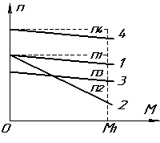

* + - 1. – Залежність частоти обертання двигуна від моменту

1. Зміною опору ланцюга якоря

Для регулювання частоти обертання зміною опору ланцюга якоря в ланцюг якоря має бути включений додатковий опір . Тоді опір в рівнянні (1.2) необхідно замінити на .

Як випливає з рівняння (1.2), частота обертання  пов'язана з опором ланцюга якоря  при постійному навантаженні  лінійною залежністю, тобто при збільшенні опору частота обертання зменшується. Різним опорам  відповідають різні штучні механічні характеристики, одна з яких приведена на рис.1.1 (характеристика 2). За допомогою характеристики 2 при заданому моменті  можна отримати частоту обертання .

1. Зміною магнітного потоку двигуна

Регулювання частоти обертання зміною магнітного потоку двигуна здійснюється за допомогою регульованого джерела напруги . Змінюючи його напругу регулятором , можна змінити струм збудження  і тим самим магнітний потік двигуна. Як видно з рівняння (1.2), при постійному навантаженні  частота обертання знаходиться в складній залежності від магнітного потоку . Аналіз рівняння (1.2) показує, що в деякому діапазоні зміни магнітного потоку  зменшення останнього призводить до збільшення частоти обертання. Саме цей діапазон зміни потоку використовують при регулюванні частоти обертання.

Кожному значенню магнітного потоку відповідає штучна механічна характеристика двигуна, одна з яких приведена на рис.1.1 (характеристика 4). За допомогою характеристики 4 при моменті  можна отримати частоту обертання .

1. Зміною напруги на затисках якоря.

Щоб регулювати частоту обертання зміною напруги на затисках якоря, необхідно мати відносно потужне регульоване джерело напруги. Напруга на затисках якоря змінюється за допомогою регулятора  джерела . З рівняння (1.2) виходить, що частота обертання при постійному моменті на валу лінійно залежить від напруги: при зменшенні напруги частота обертання знижується. Кожному значенню напруги відповідає штучна механічна характеристика двигуна, одна з яких приведена на рис.1.1 (характеристика 3). За допомогою характеристики 3 при заданому моменті  можна отримати частоту обертання  [5, 6].

## Керовані тиристорні випрямлячі

Керовані випрямлячі, що часто називаються перетворювачами (далі ТП) тиристорів призначені для перетворення напруги змінного струму в напругу постійного струму, регульовану за величиною за рахунок відповідної зміни кута включення вентилів в частині провідного періоду змінної напруги.

ТП мають ряд достоїнств до яких можна віднести:

• високий ККД, за рахунок низького падіння напруги в тиристорах;

• висока швидкодія;

• висока надійність при виконанні ТП в модульно-блоковому виконанні.

До недоліків ТП можна віднести:

• низький коефіцієнт потужності при глибокому регулюванні напруги;

• спотворення напруги мережі, що вноситься роботою ТП;

• підвищений рівень випромінюваних радіоперешкод.

ТП бувають однофазними і багатофазними, реверсивними і нереверсивними.

Робота однофазного перетворювача тиристора. Одна з простих машинно-вентильних систем на базі однофазного перетворювача тиристора і двигуна постійного струму з незалежним збудженням приведена на рис.1.2 а.

Розглянемо роботу схеми в режимі безперервних струмів. Тиристори V1 і V3 знаходяться у відкритому стані і сполучають двигун постійного струму (ДПС) з незалежним збудженням (НЗ) з мережею впродовж періоду . У момент часу  тиристори V2 і V4 переходять у відкритий стан, при цьому до тиристорів VI і V3 через відкриті V2 і V4 прикладається напруга зворотної полярності і закриває їх. Така комутація називається природною. Струм якоря ДПС, що протікав раніше через VI і V3, далі протікатиме через тиристори V2 і V4. Протягом фазового інтервалу від  до , енергія з мережі передається ДПС і, навпаки, впродовж інтервалу між  і , частина енергії з якірного ланцюга повертається в мережу так як напруга мережі  і струм якоря  мають різні знаки, що визначають напрям потоку енергії від двигуна до мережі.

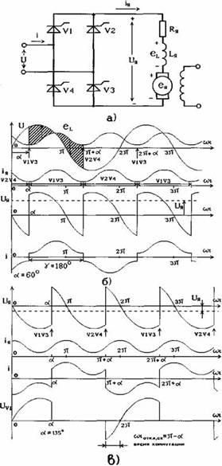

Рисунок 1.2 – Регулювання швидкості двигуна постійного струму незалежного збудження за допомогою однофазного повністю керованого перетворювача.

а) – схема силового ланцюга;

б) – діаграми струмів і напруги для режиму безперервного струму в руховому режимі;

в) – діаграми для інверторного режиму.

Діаграми напруги і струмів системи в руховому і інверторному режимах представлені на рис. 1.2 б і рис. 1.2 в.

При синусоїдальній формі напруги мережі, коли , середнє значення напруги якірного ланцюга може бути визначене за виразом:

. (1.3)

Залежність напруги на виході ТП  від величини кута затримки відкривання тиристорів a представлена на рис. 1.3, з якого видно, що інверторному (генераторному) режиму роботи ТП відповідають кути .

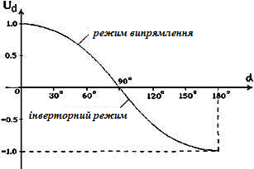

Рисунок 1.3 – Залежність вихідної напруги ТП від кута запізнювання відкривання тиристорів .

Рівняння механічної характеристики ДПС в системі з однофазним ТП має вигляд:

.

де  - коефіцієнт ЕРС ДПС ( - конструктивний коефіцієнт ДПС,  - номінальний потік збудження ДПС.

З останнього рівняння видно, що при різних кутах a можна отримати сімейство механічних характеристик, паралельних один одному. Слід врахувати, що це має місце тільки для режиму безперервних струмів в якірному ланцюзі, який, проте, маловірогідний при малих струмах якоря, коли запасеній в якірному ланцюзі електромагнітній енергії буде недостатньо для підтримки безперервного струму якоря.

У разі переривчастих струмів швидкість обертання двигуна різко зростатиме, що спотворює лінійність механічних характеристик [2].

Трифазні тиристорні перетворювачі. Для зменшення пульсацій випрямленої напруги в промисловості частіше застосовуються багатофазні тиристорні перетворювачі, що підрозділяються на схеми з нульовим виводом і мостові. Розглянемо роботу простого трифазного ТП, працюючого на ДПС з нульовим виводом, електрична силова схема якого представлена на рис.1.4.

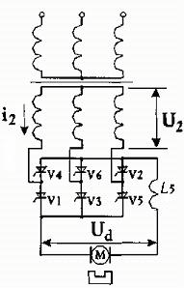

Рисунок 1.4 – Електрична схема силової частини трифазного нереверсивного мостового ТП.

У мостових схемах якір ДПС підключається з одного кінця до анодного вузла, а з іншого кінця до катодного вузла тиристорів. У таких схемах в кожній фазі використовується обидві півхвилі напруги, тому їх часто називають шести-імпульсними. ЕРС у фазах вторинної обмотки трансформатора зрушені один відносно одного на кут , де  - число півхвиль випрямленої напруги (у мостовій схемі ).

У трифазній мостовій схемі одночасно працюють два тиристори: один з катодної (непарної) групи, інший з анодної (парної) групи. Навантаження у будь-який момент часу приєднане до двох фаз вторинної обмотки трансформатора. Номери тиристорів на рис. 1.4 відповідають послідовності включення їх в роботу. Відмикаючі імпульси на тиристори непарної групи подаються з випередженням на 1800 по відношенню до тиристорів парної групи, приєднаних до тих же виводів вторинної обмотки, оскільки перші працюють при позитивних значеннях фазної напруги на анодах, другі - при негативних на катодах. Загальний вивід катодної групи є позитивним полюсом для зовнішнього ланцюга, а загальний вивід анодної групи - негативним полюсом.

У катодній групі вентилів при  впродовж кожної третини періоду працює вентиль з найбільш високим потенціалом анода. У анодній групі в цю частину періоду працює той вентиль, у якого катод має найбільш негативний потенціал по відношенню до загальної точки анодів [1].

Як видно з рис. 1.5а, у фазовий проміжок часу від  до  струм можуть пропускати тільки тиристори V1 і V6, оскільки при їх відкритті позитивна напруга фази А, прикладена до анода тиристора V1, перевищує напругу двох інших фаз і замикає тиристори V3 і V5, а негативна напруга фази В, прикладена до катода тиристора V6, перевищує за абсолютною величиною напругу двох інших фаз (стає «найбільш негативною»), тобто замикає тиристори V2 і V4. У момент  напруга фази В стає рівною напрузі фази С, а потім і перевищує його, тобто з моменту  може відкритися тільки тиристор V2, замикаючи тиристори V4, V6. При цьому напруга фази А продовжує перевищувати напругу фаз В і С. Тому тиристор V1 залишається відкритим.

Точки перетини синусоїд, що відповідають фазовим кутам ,  і , називаються точками природного відкривання тиристорів.

Як видно з рис. 1.5а, через вступаючий в роботу тиристор струм може проходити тільки за умови, якщо одночасно відкривається або вже відкритий відповідний (суміжний по порядковому номеру) тиристор іншої групи. Інакше ланцюг струму не буде замкнутий і черговий вступаючий в роботу тиристор не відкриється, якщо навіть на його електрод, що управляє, буде поданий імпульс напруги [3, 5].

При переході в режим переривчастих струмів (рис. 1.5б) можливе порушення вказаної вище умови: за час переривання струму тиристор, що проводив раніше, може встигнути закритися.

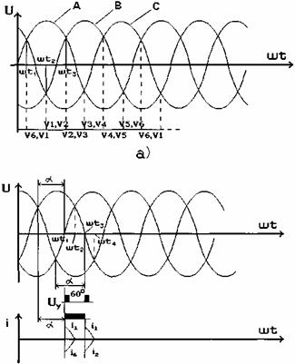

Рисунок 1.5 – Діаграма напруг і струмів в:

а) трифазному мостовому нереверсивному ТП при ;

б) трифазному мостовому реверсивному двокомплектному ТП.

Тому на електроди тиристорів, що управляють, в трифазній мостовій схемі випрямлення необхідно подавати імпульси  шириною більше 600 або два вузькі імпульси з інтервалом між ними в 600. Схема імпульсно-фазового керування випрямлячем (СІФК) має бути побудована так, щоб при поданні відмикаючого імпульсу на вступаючий в роботу тиристор одного плеча моста одночасно здійснювалося б подання імпульсу на електрод тиристора відстаючої фази протилежного плеча моста, що управляє. Наприклад, для того, щоб відкрити тиристор V1, у момент часу  необхідно одночасно подати відмикаючий імпульс і на тиристор V6, після чого обидва вентилі проводитимуть струм до моменту . У момент часу  струм в ланцюзі якоря двигуна припиняється і тиристори V1 і V6 закриються. У момент часу  повинен вступити в роботу тиристор V2, який відкриється тільки за умови наявності повторного відмикаючого імпульсу на тиристор V1 або за умови, що на електрод тиристора V1, що управляє, у момент  був поданий імпульс тривалістю більше 600. Тиристори V1 і V2 проводитимуть струм до моменту , далі вступить в роботу наступна пара тиристорів V2 і V3 тощо.

Затримка відкривання тиристорів у багатофазних системах може здійснюватися тільки починаючи з точок природного відкривання. Зміщення імпульсів, що управляють, на кут  затримує вступ в роботу чергового тиристора і подовжує роботу попереднього. Середнє значення випрямленої ЕРС  буде також пропорційне :

.

тут  - діюче значення ЕРС вторинної обмотки трансформатора,  - середнє значення випрямленої ЕРС при повністю відкритих тиристорах.

При роботі ТП вихідна напруга на його затисках менша, ніж середнє значення випрямленої ЕРС. Це пояснюється падінням напруги на самому ТП, падінням напруги на активному опорі схеми і падінням напруги, пов'язаним з процесом комутації вентилів.

У реальних ТП процес комутації протікає не миттєво, а впродовж деякого часового проміжку внаслідок впливу індуктивності розсіяння вторинних обмоток трансформатора, яка підтримує струм у вентилі, що виходить з роботи, і зменшує струм у вентилі, що входить в роботу. В результаті в роботі ТП існує період, коли струм пропускають два вентилі.

Середнє значення випрямленої напруги, нехтуючи невеликим падінням напруги в тиристорах, можна визначити за наступним виразом:

.

де і  - приведені до вторинної обмотки трансформатора активний і індуктивний опір розсіяння фазних обмоток трансформатора;  - активний опір додаткового дроселя L5 на рис. 1.4;  - опір якоря двигуна з урахуванням опорів щіткового контакту;  - середньо-випрямлений струм якоря.

Рівняння електромеханічної характеристики:

.

Рівняння механічної характеристики:

.

де .

Необхідно відмітити, що приведені рівняння отримані в припущенні безперервності струму якоря ДПС. Проте при зменшенні навантаження має місце режим переривчастих струмів, який спотворює лінійність механічних характеристик. Режим переривчастих струмів обумовлюється в цьому випадку тим, що енергії, запасеній в індуктивностях якірного кола ДПС виявляється недостатньо для підтримки струму при негативній напрузі на аноді тиристорів, що призводить до збільшення випрямленої напруги , a, отже, до зростання кутової швидкості обертання ДПС в розімкнених системах регулювання швидкості обертання електроприводів [4, 6].

Графічні зображення механічних характеристик трифазного нереверсивного мостового електроприводу тиристора представлене на рис.1.6. Пунктирною лінією виділений режим гранично-безперервного струму, зліва від якого має місце режим переривчастих струмів, а справа режим безперервних струмів.

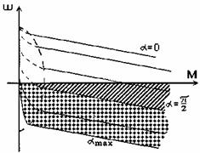

Рисунок 1.6 – Механічні характеристики електроприводу в системі керований перетворювач–двигун тиристора

Видно, що, регулюючи кут  запізнювання відкривання тиристорів, можна отримати сімейство паралельних в режимі безперервних струмів лінійних характеристик. Цей привід допускає роботу в 1 і 4 квадрантах. Двигун може працювати як в руховому режимі (зона, обмежена на рис. 1.6 осями координат і характеристикою при , так і в гальмівних режимах: противключення (зона, відмічена на рис. 1.6 похилим штрихуванням), рекуперації (зона, відмічена вертикальним штрихуванням), і динамічного гальмування (характеристика, що відповідає ).

Двокомплектні трифазні тиристорні перетворювачі. Розглянуті вище перетворювачі тиристорів відносяться до нереверсивних. Для зміни напряму обертання ДПС з НВ, що живиться від нереверсивного ТП, необхідно або за допомогою контакторів змінити полярність що підводиться до якоря ДПС напруги, або змінити напрям струму в його обмотці збудження. Обидва ці способи помітно знижують швидкодію електроприводу, тому значно частіше застосовуються реверсивні схеми ТП, які фактично складаються з двох нереверсивних ТП, тому їх часто називають двокомплектними ТП. Необхідно враховувати, що варіантів схемотехніки двокомплектних ТП досить багато. Тиристорний перетворювач, використовуваний в ІТП, являється саме двокомплектним реверсивним мостом ТП. Електрична принципова схема цього перетворювача представлена на рис. 1.7. Як видно, в цьому ТП два однокомплектні перетворювачі включені зустрічно по відношенню до навантаження. При цьому з'являється можливість зміни напряму струму в якорі двигуна і, тим самим, здійснення роботи ДПС в усіх чотирьох квадрантах механічної характеристики.

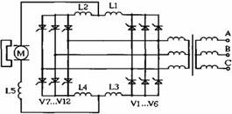

Рисунок 1.7 – Електрична схема силової частини реверсивного мостового двокомплектного трифазного ТП

Способи керування двокомплектними тиристорними перетворювачами. Існують два способи керування двокомплектними реверсивними ТП [4]:

• роздільне керування;

• спільне керування.

При спільному управлінні керуючі сигнали, подаються на обидва комплекти вентилів. В цьому випадку виникає завдання обмеження зрівняльних струмів, що протікають між двома комплектами вентилів за рахунок різниці миттєвих значень їх ЕРС. З цією метою в ланцюзі перетворювачів включають зрівняльні реактори L1...L4, як це показано на схемі на рис. 1.7. Вид механічних характеристик електроприводу істотно залежить від способу узгодження кутів керування обома комплектами вентилів. При лінійному узгодженні виходять з рівності нулю середнього значення зрівняльної напруги. В цьому випадку повинне дотримуватися співвідношення

. (1.4)

Відповідні регулювальні і механічні характеристики показані на рис. 1.8а. Жорсткість механічних характеристик в цьому випадку визначається як і для однокомплектного перетворювача.

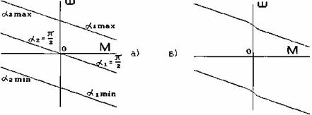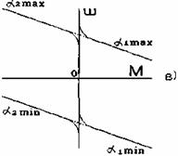

Рисунок 1.8 – Механічна характеристика реверсивного електроприводу при спільному управлінні комплектами вентилів і лінійному узгодженні (а); нелінійному узгодженні (б); при роздільному управлінні комплектами вентилів і лінійному узгодженні (в)

Недоліком лінійного узгодження є наявність зрівняльних струмів, що додатково навантажують вентилі і трансформатор, необхідність введення у зв'язку з цим зрівняльних реакторів, що дещо знижує швидкодію системи електроприводу, а також неповне використання трансформатора.

З метою зменшення зрівняльних струмів іноді використовується нелінійне або неповне узгодження, коли

.

При цьому порушується лінійність регулювальних і механічних характеристик (рис. 1.8б). В цьому випадку переходу від рухового до гальмівного режиму відповідає помітне збільшення швидкості. Крім того, в цьому випадку значно погіршується використання трансформатора і обмежується зміна кутів керування. Тому цей спосіб керування в такому простому виді не знаходить широкого застосування. На практиці використовуються системи, в яких значення  змінюється автоматично у функції якого-небудь параметра. Зокрема, можлива підтримка заданого рівня зрівняльного струму, що дозволяє понизити індуктивність зрівняльних реакторів при задовільних характеристиках електроприводу [2].

Спільне ж керування при лінійному узгодженні дозволяє отримати найкращі динамічні показники і однозначні статичні характеристики. В цьому випадку забезпечується простий перехід з одного режиму в інший.

Для повного виключення зрівняльних струмів використовується роздільне керування комплектами вентильних перетворювачів. Роздільне керування полягає в тому, що сигнали (імпульси), що управляють, подаються тільки на один комплект вентилів. На другий комплект вентилів імпульси, що управляють, в цей час не подаються і він закритий. Для зміни режиму роботи перетворювача використовується спеціальний перемикальний пристрій, який при рівності нулю струму перетворювача спочатку знімає імпульси, що управляють, з раніше працюючого комплекту вентилів, а потім після невеликої паузи (5-10 мс) подає імпульси, що управляють, на інший комплект. При вказаній послідовності переходу електроприводу від рухового режиму до гальмівного і назад відповідає режим переривчастих струмів перетворювача [3].

Механічні характеристики реверсивного вентильного електроприводу з роздільному керуванням комплектами істотно залежать від способу узгодження кутів керування. Зокрема, при лінійному узгодженні вони матимуть вигляд, показаний на рис. 1.8в.

При роздільному управлінні немає необхідності включення зрівняльних реакторів в ланцюзі окремих комплектів, можливе повне використання трансформатора, знижується вірогідність перекидання інвертора внаслідок зменшення часу роботи перетворювача в інверторному режимі, зменшуються втрати енергії і відповідно збільшується ККД. електроприводу через відсутність зрівняльних струмів. В той же час слід мати на увазі, що при роздільному управлінні пред'являються високі вимоги відносно надійності пристрою, перемикального імпульси, що управляють, з одного комплекту на інший. Крім того, перехід вентильного перетворювача з режиму випрямлення в режим інвертування супроводжується паузою, що збільшує тривалість перехідних процесів. Слід також відмітити, що роздільне керування не може використовуватися для приводів, які можуть працювати в режимі ідеального холостого ходу або близькому до нього, наприклад, приводи ліфтів, оскільки малим навантаженням двигуна відповідає режим переривчастого струму вентильного перетворювача [4].

## Огляд наявних схемних рішень

### Широтно-імпульсний регулятор обертання двигуна

У пристроях автоматики і телеметрії широко використовуються низьковольтні двигуни постійного струму із стабілізацією частоти обертання двигуна. На цю тему було багато опубліковано статей. А ось для регулювання потужних низьковольтних двигунів 200-500 Вт ці пристрої не годяться, оскільки для цих цілей знадобилися б дуже потужні вихідні транзистори. Іноді до того ж вимагається знати точно частоту обертання двигуна [6, 7].

З цих причин розроблена в [10] схема рис.1.9 широко-імпульсного регулятора обертання двигуна із стабілізацією і індикацією частоти.

Частота обертання двигуна регулюється практично від нуля до максимуму.

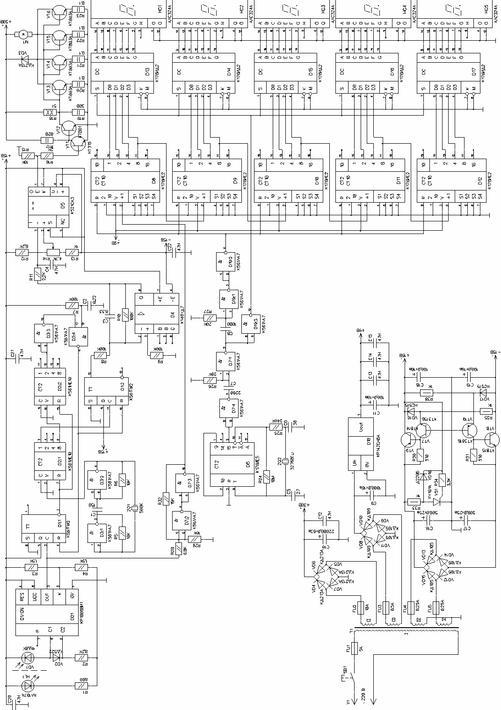

Рисунок 1.9 – Схема інвертора для асинхронного двигуна

У цій схемі використовується двигун МЭ252 з максимальною частотою обертання 12 тисяч обертів за хвилину, і споживаною потужністю 180 Вт.

Регулюється частота обертання двигуна змінним резистором R14, а реальні обороти відображаються на п'яти світлодіодних матрицях HG1 - HG5.

На валу двигуна встановлений диск з шістдесяти рівномірно розташованими прорізами, для того, щоб можна було знімати свідчення датчика безпосередньо об/хв. Оптронні пари встановлені в розрив між диском, знімає імпульси про реальну частоту обертання двигуна, які посилюються і формуються в прямокутні імпульси мікросхемою DD1.

На мікросхемах D1 - D4 і кварці ZQ1 виконаний перетворювач частота-напруга, який перетворить частоту оборотів двигуна в напругу. На мікросхемі D5 зібрано облаштування порівняння двох напруги із задавача R14 і перетворювача частота-напруга, внаслідок чого формуються імпульси керування вихідним ключем на VT1 - VT6. Якщо напруга з перетворювача менше ніж на задавачі ключ відкривається і двигун набирає оберти, як тільки напруга з перетворювача перевищить напругу на задавачі ключ закривається, двигун за рахунок навантаження на валу пригальмовується. Кількість паралельно встановлених транзисторів VT3 - VT6 для потужності двигуна 180 Вт цілком можна зменшити до двох або поставити потужніший, в цьому випадку доведеться збільшити розміри радіаторів. Індикатором частоти обертання двигуна служить простий низькочастотний частотомір виконаний на мікросхемах D6 - D17.

### Блок керування двигуном постійного струму

Нині двигуни постійного струму знайшли широке застосування в різних галузях промисловості. Двигуни постійного струму використовуються там, де потрібно плавне і точне регулювання швидкості і моменту, що обертає, в широких межах. У даному випадку йде мова про створення блоку керування для двигуна постійного струму, який дозволяв би змінювати частоту обертання валу двигуна і стабілізував обороти на певному рівні, незалежно від навантаження на валу двигуна [11]. Схема електрична принципова показана на рис. 1.10.

У основі розробки покладений принцип роботи стежачого приводу з одноконтурною системою регулювання.

Блок керування складається з наступних вузлів:

— СІФК (Система імпульсно-фазового керування);

— Регулятор;

— Захист.

Отже, СІФК (Система імпульсно-фазового керування) — перетворить синусоїдальну напругу мережі в серію прямокутних імпульсів, що йдуть на електроди силових тиристорів, що управляють. При включенні блоку керування змінна напруга величиною 14-16В поступає на мостовий випрямляч D1, де перетвориться в пульсуючу напругу, що служить не лише для живлення схеми, але і для синхронізації роботи приводу. Діод D2 перешкоджає згладжуванню імпульсів конденсатором С1. Далі імпульси поступають на «детектор нуля» — DA1.1, зібраного на одному ОП мікросхеми LM324, працюючого в режимі компаратора. Поки немає імпульсу, напруга на прямому і інверсному входах приблизно рівні і компаратор знаходитися у збалансованому стані. При проходженні фази через «0», на інверсному вході компаратора DA1.1, що грає роль «детектора нуля», з'являються імпульси, що перемикають компаратор, внаслідок чого на виході DA1.1 виробляються прямокутні синхроімпульси, період яких жорстко прив'язаний до проходження фази через «0».

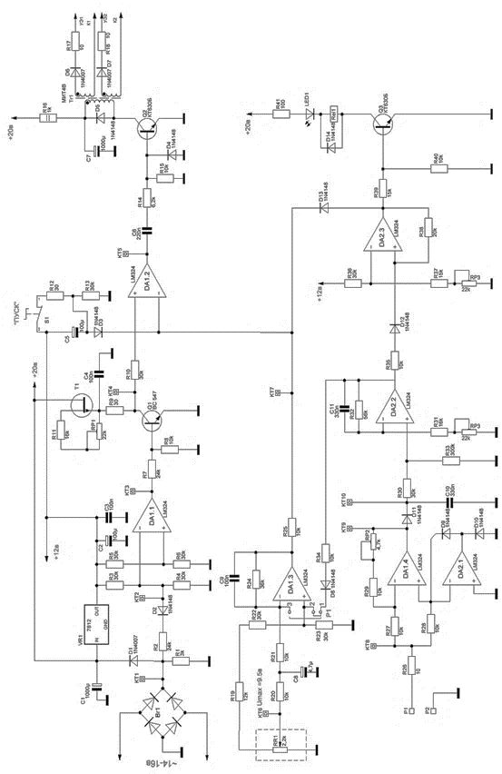

Рисунок 1.10 – Система імпульсно-фазового керування

Нижче представлені осцилограми, що пояснюють принцип роботи.

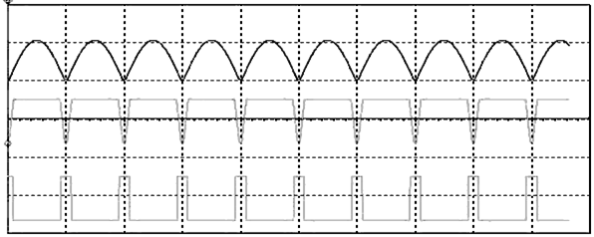

Рисунок 1.11 – Осцилограми, що пояснюють принцип роботи

Зверху вниз відкладено осі – значення напруги в контрольних точках: КТ1, КТ2, КТ3.

Схема була від-симульована в програмі Multisim 11. Далі синхроімпульси поступають на інтегратор з транзисторним ключем (С4, Q1), де і виробляється пилкоподібна напруга. У момент проходження фази через «0» синхроімпульс відкриває транзистор Q1, який розряджає конденсатор С4. Після спаду імпульсу транзистор закривається і відбувається заряд конденсатора до приходу наступного синхроімпульсу, внаслідок чого на колекторі Q1 (осцил. КТ4). формується лінійно наростаюча пилкоподібна напруга, стабілізована генератором стабільного струму виконаного на польовому транзисторі T1. Амплітуда пилкоподібної напруги рівна 9В виставляється налагоджувальним резистором RP1. Пилкоподібна напруга поступає на прямий вхід компаратора DA1.2.

Напруга задавального генератора поступає на інверсний вхід компаратора DA1.2 і в мить, коли пилкоподібна напруга перевищує величину напруги на інверсному вході компаратора, компаратор перемкнеться і на виході компаратора формується імпульс (осцил. КТ4). Імпульс диференціюється через ланцюжок R14, C6 і поступає на базу транзистора Q2. Транзистор відкривається і на імпульсному трансформаторі Tr1 формуються імпульси відкриття силових тиристорів. Збільшуючи (зменшуючи) напругу генератора, міняється шпаруватість імпульсів в КТ5. Осцилограми контрольних точок КТ4 і КТ5.

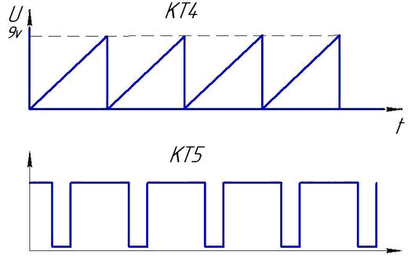

Рисунок 1.12 – Осцилограми в контрольних точках

Але ніяких імпульсів в КТ5 не буде до тих пір, поки не натиснути кнопку «Пуск» — S1. Коли кнопка не натиснута, напруга живлення +12В через нормально замкнуті контакти S1 по ланцюжку R12, D3 поступає на інверсний вхід DA1.2 і рівно біля 11В. Оскільки ця напруга перевищує пилкоподібну напругу, рівну 9В, компаратор закривається, і імпульси відкриття тиристорів, що управляють, не формуються. Для запобігання аварії і виходу з ладу двигуна, у випадку якщо оператор не вивів на «0» регулятор оборотів, в схемі передбачений вузол розгону C5, R13 для плавного розгону двигуна. У режимі «Пуск», схема працює таким чином: при натисненні кнопки «Пуск» нормально закриті контакти розмикаються і конденсатор С5 по ланцюжку — «земля», R13, — С5 починає плавно заряджатися і напруга на негативній пластині конденсатора плавно спадає до нуля. Одночасно, напруга на інвертуючому вході DA1.2 плавно зростає до величини, визначуваної напругою генератора, і компаратор починає виробляти імпульси для керування силовими тиристорами. Час заряду визначається номіналами C5,R13. Якщо в процесі роботи двигуна необхідно змінити його обороти, щоб уникнути різких кидків оборотів — в схемі передбачений вузол «розгону — гальмування» R21,C8,R22. При збільшенні (зменшенні) напруги завдання, конденсатор С8 плавно заряджається (розряджається) що запобігає різкому «накиданню» напруги на інверсному вході підсилювача і як наслідок запобігає різкому кидку оборотів двигуна.

Принцип роботи регулятора оборотів. Регулятор призначений для підтримки постійних оборотів двигуна в зоні регулювання. Регулятор є диференціальним підсилювачем з підсумовуванням двох напруг: напруга завдання і напруги зворотного зв'язку. Напруга завдання задається резистором RP1 і поступає через фільтр R20, C8, R21, що виконує одночасно функції вузла «розгону — гальмування», поступає на інверсний вхід регулятора ОП DA1.3. При збільшенні напруги завдання на виході ОП DA1.3 лінійно зменшується вихідна напруга.

Вихідна напруга регулятора поступає на інверсний вхід компаратора СІФК DA1.2 де, підсумовуючись з імпульсами пилкоподібної напруги, перетвориться в серію прямокутних імпульсів тиристорів, що йдуть на електроди, що управляють. При збільшенні (зменшенні) напруги завдання збільшується (зменшується) і вихідна напруга на виході силового блоку.

На цьому графіку представлена залежність оборотів двигуна від напруги завдання.

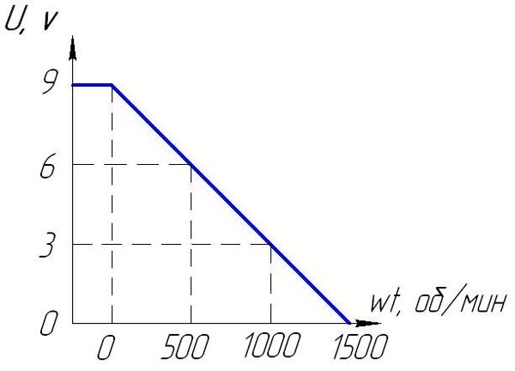

Рисунок 1.13 – Значення оборотів двигуна дані для прикладу

Дільник напруги R22,R23 включений на прямий вхід регулятора DA1.3 служить для запобігання аварії двигуна при обриві зворотного зв'язку (при обриві зворотного зв'язку двигун йде в рознесення).

При включенні приводу, тахогенератор починає виробляти напругу, пропорційну оборотам двигуна. Ця напруга поступає на вхід прецизійного детектора DA1.4, DA2.1 зібраного за двонапівперіодною схемою. Напруга, що знімається з виходу точного детектора DA1.4, DA2.1, поступає через фільтр C10, R30, R33 на масштабуючий підсилювач зворотного зв'язку DA2.2. Підсилювач служить для підгонки напруги зворотного зв'язку того, що поступає з тахогенератора. Напруга з виходу ОП DA2.2. поступає як на вхід регулятора DA1.3 так і на схему захисту DA2.3.

Резистором RP1 задаються обороти двигуна. При роботі двигуна без навантаження, напруга на виході масштабуючого підсилювача нижче напруги на виводі 6 ОП DA1.3. ≈ +5В, тому привід працює як регулятор. При збільшенні навантаження на валу двигуна, зменшується напруга, що отримується з тахогенератора і як наслідок зменшення напруги з виходу, масштабуючого підсилювача.

Коли ця напруга буде менше напруга на виводі 5 ОП DA1.3 привід входить в зону стабілізації струму. Зменшення напруги на неінвертуючому вході ОП DA1.3 призводить до зменшення напруги на його виході, а оскільки він працює на інвертуючий підсилювач DA1.2, це призводить до більшого кута відкриття тиристорів і, отже, до збільшення напруги на якорі двигуна.

Схема захисту. Захист від перевищення оборотів призначений для захисту двигуна від аварії, у разі різкого перевищення встановлених оборотів двигуна. Схема зібрана на ОП DА2.3, включеного за схемою компаратора. На інверсний вхід компаратора подається опорна напруга з дільника R36, R37, RP3. Резистором RP3 встановлюється поріг спрацьовування захисту. Напруга з виходу масштабуючого підсилювача DA2.2 поступає на прямий вхід компаратора захисту DA2.3. При перевищенні оборотів двигуна вище за номінальних, напруга на прямому вході компаратора перевищує поріг встановленого захисту, визначуваною RP3 — компаратор перемкнеться. Завдяки наявності в схемі позитивного зворотного зв'язку R38 призводить до защеплення компаратора, а наявність діода VD12 перешкоджає скиданню компаратора. При спрацьовуванні захисту, напруга з виходу компаратора захисту(≈ +11В) через діод VD14 поступає на інверсний вхід 13 DA1.2 СІФК, а оскільки напруга захисту перевищує пилкоподібну напругу (= 9В) — відбувається миттєва заборона видачі імпульсів, що управляють, на електроди тиристорів. Напруга з виходу компаратора захисту DA2.3 відкриває транзистор VT4, що призводить до спрацьовування реле Р1.1 і запаленню світлодіода VL1 що сигналізує про аварійну ситуацію. Зняти захист можна, тільки повністю знеструмивши привід, і, витримавши паузу 5 — 10 секунд знову включивши його.

Силова частина блоку керування. Схема силової частини представлена нижче.

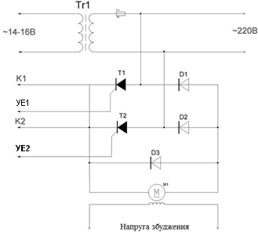

Рисунок 1.14 – Силова частина блоку керування

Трансформатор Tr1 призначений для живлення схеми блоку керування. Керований випрямляч зібраний за напівмостовою симетричною схемою і містить два силові діоди D1, D2 і два силові тиристори Т1, Т2, і захисний діод D3. Обмотка збудження живиться від свого окремого трансформатора і випрямляча.

### Опис основного аналогу проектованого пристрою

Враховуючи особливості застосування ПЛІС, в даному аналогу [12] пропонується використовувати їх для реалізації деяких елементів схеми проектованого пристрою керування частотно-регульованим електроприводом. Велика частина функцій керування таким електроприводом зазвичай реалізуються програмно в контролері перетворювача частоти.

При проектуванні пристрою керування транзисторами силового інвертора перетворювача частоти використовувалася вільно поширювана САПР QUARTUSII, що дозволяє реалізувати проект на базі ПЛІС фірми Altera. Система проектування повного циклу підтримує наскрізний процес - від введення і контролю до програмування мікросхем - і є архітектурно незалежним середовищем проектування, що адаптується до конкретних проектних вимог. Файл опису проекту був створений в текстовому редакторові пакету. При описі алгоритму функціонування розробленого пристрою враховувалася послідовність включення і виключення транзисторів VT1 - VT6 силового інвертора.

Після відладки компонентів схеми на основі створених при компіляції вихідних файлів здійснено моделювання роботи проекту за допомогою підсистеми Simulator пакету QUARTUSII. При цьому перевірялися арифметичні операції і внутрішні тимчасові співвідношення проекту. Компіляція виконана з урахуванням заданих вимог до забезпечення тимчасових характеристик проекту і оптимізації використовуваних ресурсів ПЛІС. В результаті компіляції створений файл для програмування і конфігурації ПЛІС фірми Altera. Синтезована схема керування інвертором, виконана з використанням можливостей ПЛІС, приведена на рисунку 1.14. При компіляції проекту була вибрана ПЛІС типу EPM7032SLC44-5.

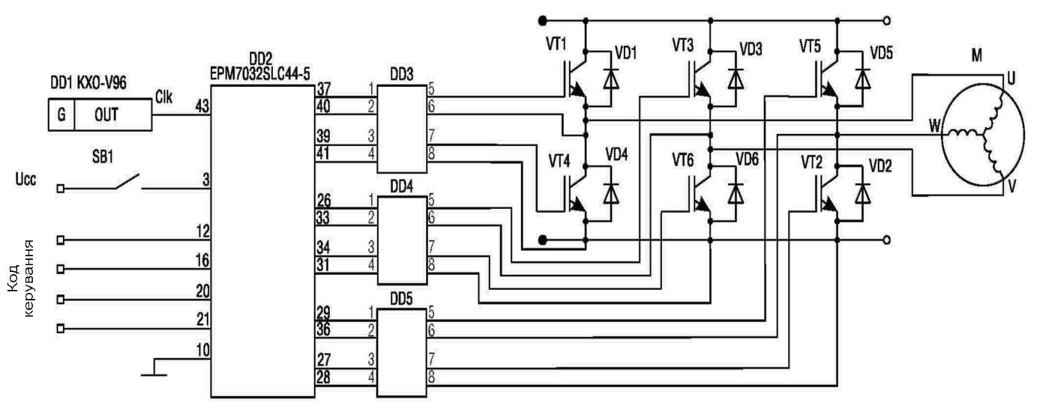

Рисунок 1.14 – Принципова електрична схема керування транзисторами інвертора асинхронного електроприводу

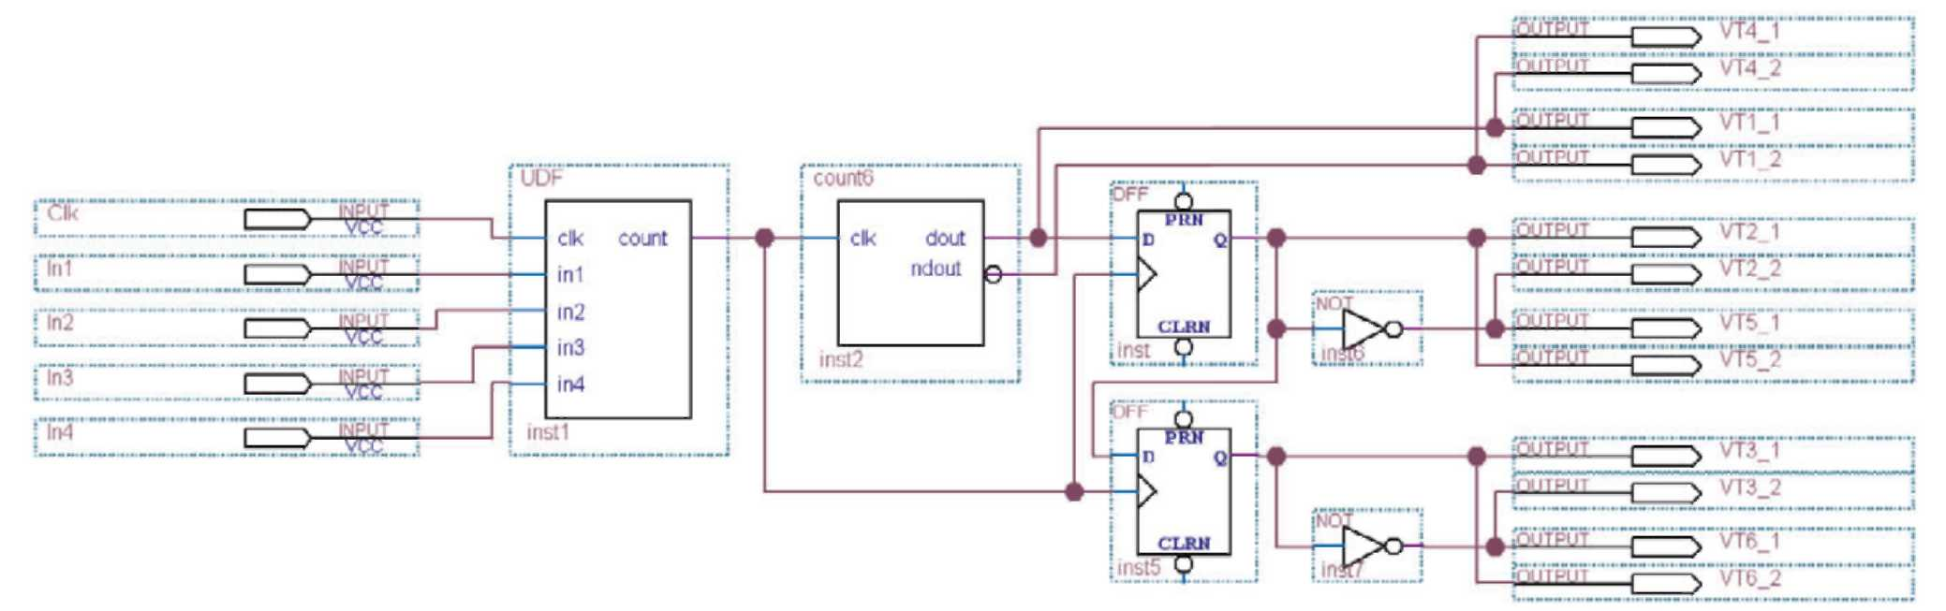

Рисунок 1.15 – Схема пристрою керування інвертором асинхронного електроприводу в ПЛІС

Позначення на проекті: UDF - керований дільник частоти, count6 - лічильник на шість тактів, DFF - D-трігери, NOT - інвертори

Схема пристрою керування інвертором асинхронного електроприводу в ПЛІС працює таким чином. При замиканні ключа SB1 (рис. 1.15) на тактовий вхід керованого дільника частоти UDF (рис. 1.16) подаються імпульси, що виробляються генератором тактових імпульсів DD1 (рис. 1.15). На входи In1 - In4 (рис. 1.16) подається код керування, відповідний коефіцієнту ділення керованого дільника частоти. Сигнал з виходу керованого дільника частоти UDF подається на вхід лічильника на шість тактів count6, який спільно з D-тригерами DFF формує вихідні сигнали, що поступають на входи 1-4 ключових підсилювачів DD3, - DD5 (рис. 1.15). Сигнали з виходів 5-8 ключових підсилювачів поступають на входи IGBT-транзисторів інвертора, як показано на рис. 1.15. Струм через обмотку двигуна М може протікати тільки тоді, коли відкритий один з верхніх (VT1, VT3 і VT5) і один з нижніх транзисторів (VT4, VT6 і VT2). За допомогою циклічного перемикання транзисторів струм міняється в трьох вихідних фазах, які постійно зрушені на 120° щодо один одного.

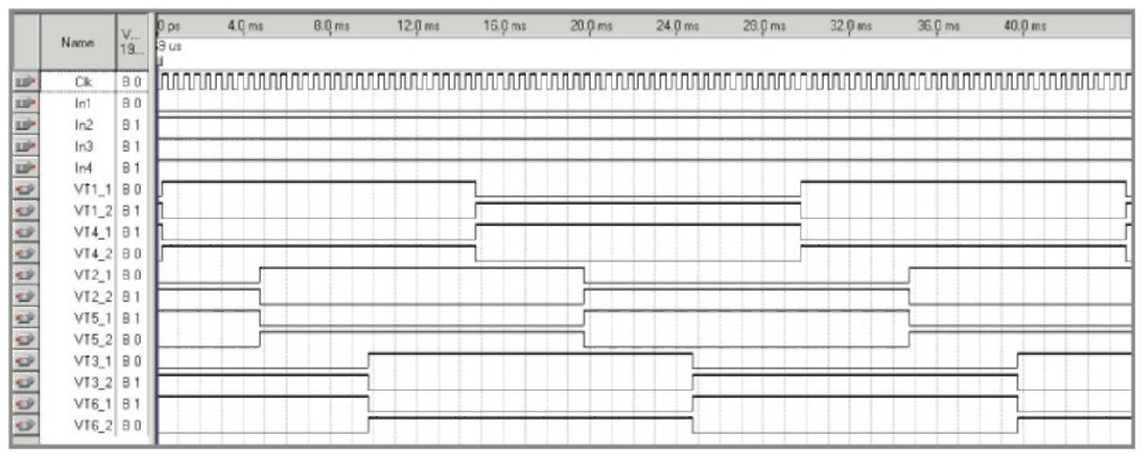

Рисунок 1.17 – Результати часового моделювання

В результаті виходить симетрична трифазна система, частота якої залежить від тривалості циклу спрацьовування транзисторів інвертора. Тривалість спрацьовування кожного транзистора задається відповідним кодом на входах lnl - ln4 (рис. 1.15).

Результати моделювання розробленого пристрою при частоті перемикання транзисторів 2 кГц (рис. 1.17) підтверджують його працездатність в повній відповідності з вимогами, що пред'являються. Розроблений пристрій керування інвертором частотного перетворювача асинхронного електроприводу, реалізоване на основі ПЛІС, відрізняється доступністю елементної бази, простотою реалізації і настройки [13].

# ОБҐРУНТУВАННЯ ТЕХНІЧНОГО ЗАВДАННЯ

В даний час електроприводи, призначені для перетворення електричного сигналу в механічне переміщення валу, будуються на основі трифазних або ж однофазних двигунів постійного струму, які в свою чергу попри більше споживання електричної енергії мають переваги по потужності, плавності старту та діапазону регулювання швидкостей.

Для вирішення завдань, пов'язаних з керуванням двигунами постійного струму, використовуються пристрої, виконані на основі мікроконтролерів або мікропроцесорів. З їх допомогою можна вирішувати багато задач вимірювання, керування і обслуговування електроприводів. Подібні пристрої легко програмуються, споживають мало енергії і легко включаються в схему [14].

Попит на пристрої, що володіють скороченим проектно-технологічним циклом, прискореним макетуванням і реконфігуруванням, зручністю програмування і низькими витратами при реалізації, розширює сфери застосування інших цифрових БІС, зокрема програмованих логічних інтегральних схем (ПЛІС). Подібні ІС володіють великим числом виводів, логічними рівнями входів і виходів, що настроюються, і здатні замінити декілька мікросхем, включаючи мікроконтролер, регістри портів, інтерфейс тощо. Облік архітектурних особливостей і у ряді випадків переваг ПЛІС перед мікропроцесорами, дозволяє виконувати на основі ПЛІС конкурентоздатні вироби [15].

Виробники пропонують різноманітні ПЛІС: програмовані прості, матричні і складні логічні пристрої (SPLD, PAL, CPLD); програмовані користувачем базові матричні мікросхеми (FPGA). ПЛІС типу CPLD є комплексні програмовані логічні пристрої, незалежні і з деяким обмеженням допустимого числа перезапису. Такі ПЛІС характеризуються високим співвідношенням кількості логічних елементів до кількості регістрів і відрізняються гнучким ресурсом трасування. Головні достоїнства CPLD - знижене енергоспоживання і спрощені режими збереження інформації.

Найбільш поширені ПЛІС типу FPGA є матрицю програмованої логіки, між рядками і стовпцями якої є програмовані з'єднання. Висок-інтегровані кристали FPGA містять, окрім матриць, вбудовану пам'ять, приймачі і мікропроцесори, які можна підключати за допомогою програмованих з'єднань усередині кристала, без обмеження числа циклів перепрограмування.

ПЛІС типу CPLD і FPGA володіють специфічними характеристиками і поєднанням таких параметрів, як швидкодія, енергоспоживання, рівень інтеграції і вартість. Така різноманітність - одна з найскладніших проблем, з якими доводиться стикатися розробникові електронних пристроїв.

Слід зазначити, що при виборі конкретного типу, серії і сімейства ПЛІС розробники зазвичай керуються складністю, вираженою в кількості логічних елементів, а також доступністю засобів розробки. Ціна ПЛІС пропорційна її логічній «ємкості», тому для реалізації пристрою, що розробляється, необхідно підбирати ПЛІС з оптимальною кількістю логічних елементів. Цілком можливо використовувати недорогі ПЛІС, оскільки за рахунок швидкої повторюваності простих операцій можна виконувати повільні застосування при малих апаратних витратах. Крім того, слід враховувати, що ступінь інтеграції ПЛІС досягла рівня, при якому на розмір кристала практично не впливає загальна кількість вентилів. Проте для крупних проектів, що створюються з нуля, час повної верифікації традиційними способами може опинитися неприйнятно великим, що вимушує користуватися функціональними блоками, розробленими сторонніми фірмами. Широта вибору таких функціональних блоків і можливість обліку їх параметрів як єдиного цілого при моделюванні пристрою, що розробляється, є істотним критерієм при виборі конкретною ПЛІС для реалізації складних проектів.

Проаналізувавши всі переваги використання ПЛІС для проектування пристрою керування двигуном постійного струму, можна зупинити вибір на кристалах типу CPLD фірми Xilinx сімейства XC9500XL. Для систем невисокої складності достатньо потужності та логічної ємності мікросхеми XC95144XL з параметрами:

|  |  |
| --- | --- |
| Кількість логічних вентилів | 3200 |
| Кількість виводів користувача | 81 |
| Кількість виводів мікросхеми | 100 |
| Напруга живлення | 3,3 В |
| Максимальна частота | 178 МГц |
| Затримка поширення сигналу | 5 нс |

У даному проекті буде спроектовано трифазний повністю керований випрямляч, побудований на використанні керованих вентилів (тиристорів) по нульовій схемі. У такому випрямлячі планується використати три окремих трансформатори для кожного тиристорного вентиля. Згладжуючі фільтри виконані на основі  ланок дроселів.

Для управління тиристорами, що використовуються в цьому випрямлячі, використовується система імпульсно-фазового управління. Такий спосіб управління потужними тиристорами нині вважається найбільш прийнятним. Суть способу полягає у включенні замкнутих тиристорів майже позитивними прямокутними імпульсами, що подаються на електрод тиристора, що управляє, зрушеними по фазі на кут  відносно моменту природного включення некерованих вентилів. Таким чином, основним завданням системи імпульсно-фазового управління є перетворення вхідної регулюючої напруги у відповідний кут регулювання  (тобто кут відкриття тиристорів). Оскільки в цьому випрямлячі планується використати 3 тиристори, то для управління ними використовується багатоканальна система імпульсно-фазового керування. При цьому схеми усіх каналів однакові і відрізняються тільки фазами синхронізуючої напруги, яка зрушена по фазі одна відносно одної, як і у відповідних анодних ланцюгах тиристорів. Кожна напруга синхронізації синхронізує початок робочого інтервалу змін кута  з точкою 0 природного включення відповідного тиристора.

Для живлення схеми системи імпульсно-фазового управління використовується стабілізоване джерело живлення.

# РОЗРОБКА СТРУКТУРНОЇ СХЕМИ

В технічному завданні визначено, що система керування повинна забезпечити регулювання швидкості обертання валу двигуна постійного струму. В попередніх розділах було проаналізовано системи керування на основі аналогової та цифрової систем керування. Враховуючі всі переваги та недоліки пропонується розробити систему керування двигуном постійного струму на основі імпульсно-фазової системи керування (СІФК).

СІФК повинна забезпечувати симетрію імпульсів, що управляють, по фазах. Асиметрія викликає нерівномірне навантаження тиристорів із-за різної тривалості їх роботи і призводить до погіршення умов роботи живлячого трансформатора і згладжуючого дроселя. Допустима величина асиметрії імпульсів, що управляють, не більше 3.

Швидкодія системи управління перетворювачами тиристорів є одним з найважливіших її показників. З метою досягнення максимальної швидкодії перетворювача СІФК виконуються практично безінерційними.

Найбільш поширеними є багатоканальні синхронні системи управління тиристорними перетворювачами, побудовані за вертикальним принципом. У синхронних СІФК відлік кута  виконується від моментів природного відмикання для кожного плеча моста (чи для кожної пари плечей протифаз). Синхронізація з живлячою мережею полягає в тому, що імпульси, що управляють, для кожного тиристорного перетворювача генеруються в діапазоні, жорстко пов'язаному з періодичністю повторення анодної напруги.

Особливістю багатоканальних СІФК є те, що формування і фазове зрушення імпульсів здійснюється в окремому каналі для кожного вентильного плеча багатофазного перетворювача тиристора.

Функціональна схема одного каналу СІФК показана на рис. 3.1. Кожен канал, як правило, містить фазо-зсувний пристрій ФЗП і формувач імпульсів ФІ. Фазо-зсувний пристрій, у свою чергу, містить пристрій синхронізації з мережею С, генератор розгортки ГР і пороговий пристрій (нуль-орган) НО. На вхід НО подається окрім опорної напруги сигнал управління тиристорного перетворювача . В загальному випадку напруга  може подаватися через спеціальний вхідний пристрій, що здійснює узгодження параметрів сигналу управління тиристорного перетворювача з входом СІФК.

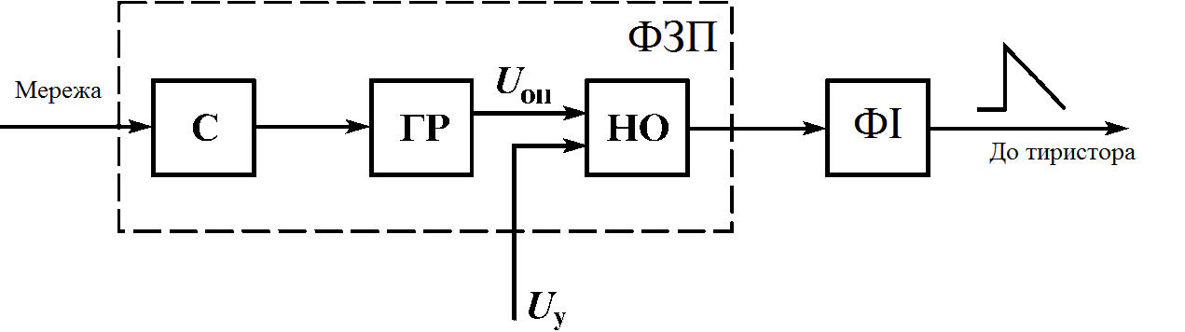

Рисунок 3.1 – Функціональна схема одного каналу СІФК

У момент рівності опорної напруги і напруги управління пороговий пристрій перемикається, і формувач імпульсів ФІ в цей же момент часу видає імпульс, що управляє. Усі перераховані елементи можуть мати різне виконання і відрізнятися за принципом роботи.

Враховуючи, що пристрій повинен бути з цифровим, то відповідно до цього необхідно використати в якості пристрою синхронізації з мережею цифровий компаратор, що буде зрівнювати синусоїдну напругу фаз з певним порогом. Далі імпульси будуть подавитись на ФЗП, який буде підраховувати певну кількість імпульсів, визначаючи фазу вхідної напруги і зсувати всі фази відповідно на кут , виробляючи при цьому імпульси керування тиристорним перетворювачем. Але для надання відповідної амплітуди імпульсам керування потрібно встановити додатковий підсилювальний пристрій.

Згідно з заданим технічним завданням пристрій керування двигуном на ПЛІС повинен мати наступні характеристики:

1. Тип двигуна – 2ПН132М.
2. Частота обертання двигуна – 1200 (об/хв).
3. Напруга збудження двигуна – 220 (В).
4. Задаюча напруга – -10 (В).
5. Струм збудження – 6 (А).
6. Корисна потужність – 0,5 (кВт).
7. Час запуску – 10 (с).
8. Напруга живлення – +5 (В).
9. Кількість розрядів коду керування – 8.
10. ККД – 80 %.

Враховуючи всі переваги і недоліки описаних в попередніх розділах схем побудови СІФК, загальну структурну схему можна зобразити наступним чином.

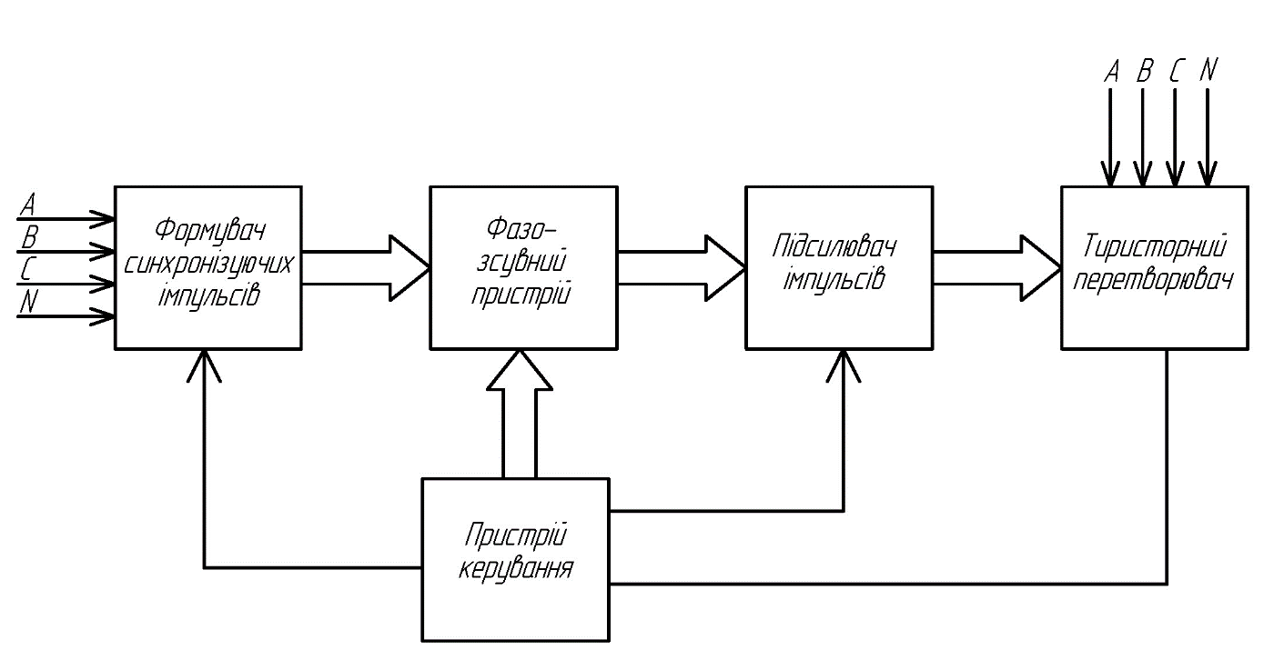

Рисунок 3.2 – Структурна схема системи імпульсно-фазового радіо-керування

Призначення вузлів пристрою:

Формувач синхронізуючих імпульсів призначений для утворення імпульсів з напруги синусоїдальної форми.

Фазо-зсувний пристрій – фактично керований дільник частоти, який повинен мати необхідний регульований коефіцієнт ділення частоти для регулювання швидкості обертання двигуна.

Підсилювачі імпульсів забезпечують необхідний коефіцієнт підсилення для отримання заданої напруги відкриття тиристорів.

Тиристорний перетворювач – керований перетворювач змінної напруги в постійну, який має на меті забезпечити силове керування двигуном постійного струму.

Пристрій керування покликаний виробляти керуючі сигналі відповідно до дії оператора або автоматичної системи керування.

# РОЗРОБКА СХЕМИ ЕЛЕКТРИЧНОЇ ПРИНЦИПОВОЇ ПРИСТРОЮ

## Розробка формувача синхронізуючих імпульсів

Схема формувача синхронізуючих імпульсів з напруги трьохфазної мережі повинна забезпечувати формування близьких до прямокутних імпульсів на своєму виході та розв’язку керуючої схеми по виходу від промислової мережі.

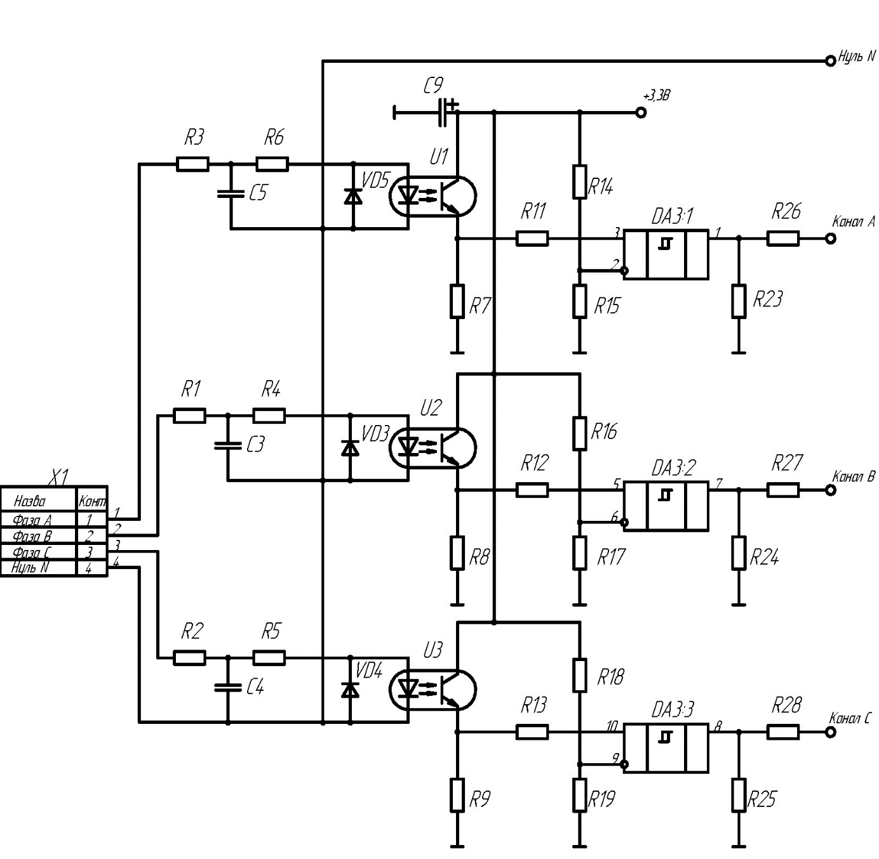

Рисунок 4.1 – Схема електрична принципова формувача синхронізуючих імпульсів

Вихідні дані до розрахунку:

|  |  |
| --- | --- |
| Напруга однієї фази промислової мережі | 220 В. |
| Частота мережі | 50 Гц. |
| Вихідна напруга компаратора | +3,3 В. |
| Поріг спрацювання компаратора | 0 В. |

Оскільки всі три канали будуть однаковими, то розрахунок буде проведено лише для одного. Інші канали будуть аналогічні.

Для захисту вхідних ланцюгів від імпульсних завада використаємо -подібний фільтровий ланцюг, який побудований на елементах , , .

Оберемо значення фільтруючого конденсатора  рівним 10 пФ. Для забезпечення заданої ємності використаємо конденсатор К10-47-(0805) 250В 10 нФ±10%.

Використовуючи формулу розрахунку для -подібного фільтрового ланцюга

, (4.1)

. (4.2)

Отже опори :

 , (4.3)

Для забезпечення заданого опору використаємо резистори Р1-12-2 6,8 кОм±5%.

Для забезпечення попадання в компаратор тільки позитивної хвилі напруги і імпульсного режиму оптопари на її вході потрібно встановити в зворотному напрямку діод.

Оберемо діод типу S2G з параметрами:

|  |  |
| --- | --- |
| Максимальна періодична пікова зворотна напруга | 400 В. |
| Максимальна змінна напруга | 280 В. |
| Середній прямий струм | 2 А. |
| Імпульсний прямий струм | 50 А. |
| Максимальний зворотний струм | 50 мкА. |
| Максимальний зворотний час відновлення | 2 мкс. |
| Типова ємність переходу | 30 пФ. |

В якості оптопари оберемо діодно-транзисторний оптрон фірми TOSHIBA TLP181, що має наступні параметри:

|  |  |
| --- | --- |
| Максимальна періодична напруга | 1000 В. |
| Середній прямий струм | 50 мА. |
| Імпульсний прямий струм | 1 А. |
| Напруга колектор-емітер | 70 В. |
| Напруга емітер-колектор | 7 В. |
| Струм колектора | 50 мА. |
| Ємність колекторного переходу | 10 пФ. |
| Мінімальний коефіцієнт підсилення струму | 50. |
| Напруга живлення | +3,3 В. |
| Падіння напруги на оптопарі | 1 В. |

Резистор в колі колектора  оптрона матиме наступне значення:

 . (4.4)

Потужність резистора :

 . (4.5)

Для забезпечення заданого опору використаємо резистор Р1-12-0,125 2,4 кОм±5%.

У відповідності до завдання, в даному блоці потрібно побудувати компаратор, який би зрівнював напругу оптопари трапецевидної форми з порогом. Поріг в даному випадку вибирається з умови закінчення імпульсу, тобто опорною напругою буде виступати напруга логічного нуля, яка для ПЛІС складає близько 0,25 В.

В якості компаратора оберемо мікросхему операційного підсилювача AD8544, що має 4 ОП в одному корпусі з наступними параметрами:

|  |  |
| --- | --- |
| Напруга живлення | +2…6 В. |
| Максимальна вхідна напруга | 0…6 В. |
| Максимальна вхідна різницева напруга | ±6 В. |
| Дрейф нуля | 6 мкВ. |
| Робоча частота | 1 МГц. |
| Підсилення | 40 дБ. |
| Максимальна вихідна напруга | 6 В. |
| Номінальний вхідний опір | 300 Ом. |
| Вихідний струм | 10 мА. |

Величина резистора  задається з умови узгодження опорів оптрона та ОП і береться рівною опору і колі колектора оптрона. Тому для забезпечення заданого опору використаємо резистор Р1-12-0,125 2,4 кОм±5%.

Величина установки опорної напруги  задається дільником , . при цьому бажано, щоб приведені опори по обох входах були рівні, тобто:

. (4.6)

але при цьому:

. (4.7)

Звідси

. (4.8)

Тому резистор :

 . (4.9)

Потужність резистора :

 . (4.10)

Для забезпечення заданого опору використаємо резистор Р1-12-0,125 330 Ом±5%.

Резистор :

 . (4.11)

Потужність резистора :

 . (4.12)

Для забезпечення заданого опору використаємо резистор Р1-12-0,125 4,3 кОм±5%.

При спрацьовуванні компаратора має місце вихідна напруга =3,3 В, проте для спрацьовування входу ПЛІС достатньо буде напруги =2,5 В, отже потрібний дільник ,. Величини опорів визначимо, виходячи з максимального вихідного струму мікросхеми.

 . (4.13)

Потужність резистора :

 . (4.14)

Для забезпечення заданого опору використаємо резистор Р1-12-0,125 250 Ом±5%.

Резистор :

 . (4.15)

Потужність резистора :

 . (4.16)

Для забезпечення заданого опору використаємо резистор Р1-12-0,125 100 Ом±5%.

## Розробка фазо-зсувного пристрою

В якості фазо-зсувного пристрою в даному дипломному проекті пропонується використати цифрову схему обробки сигналу на ПЛІС типу CPLD. Схема електрична принципова її показана на рисунку 4.2.

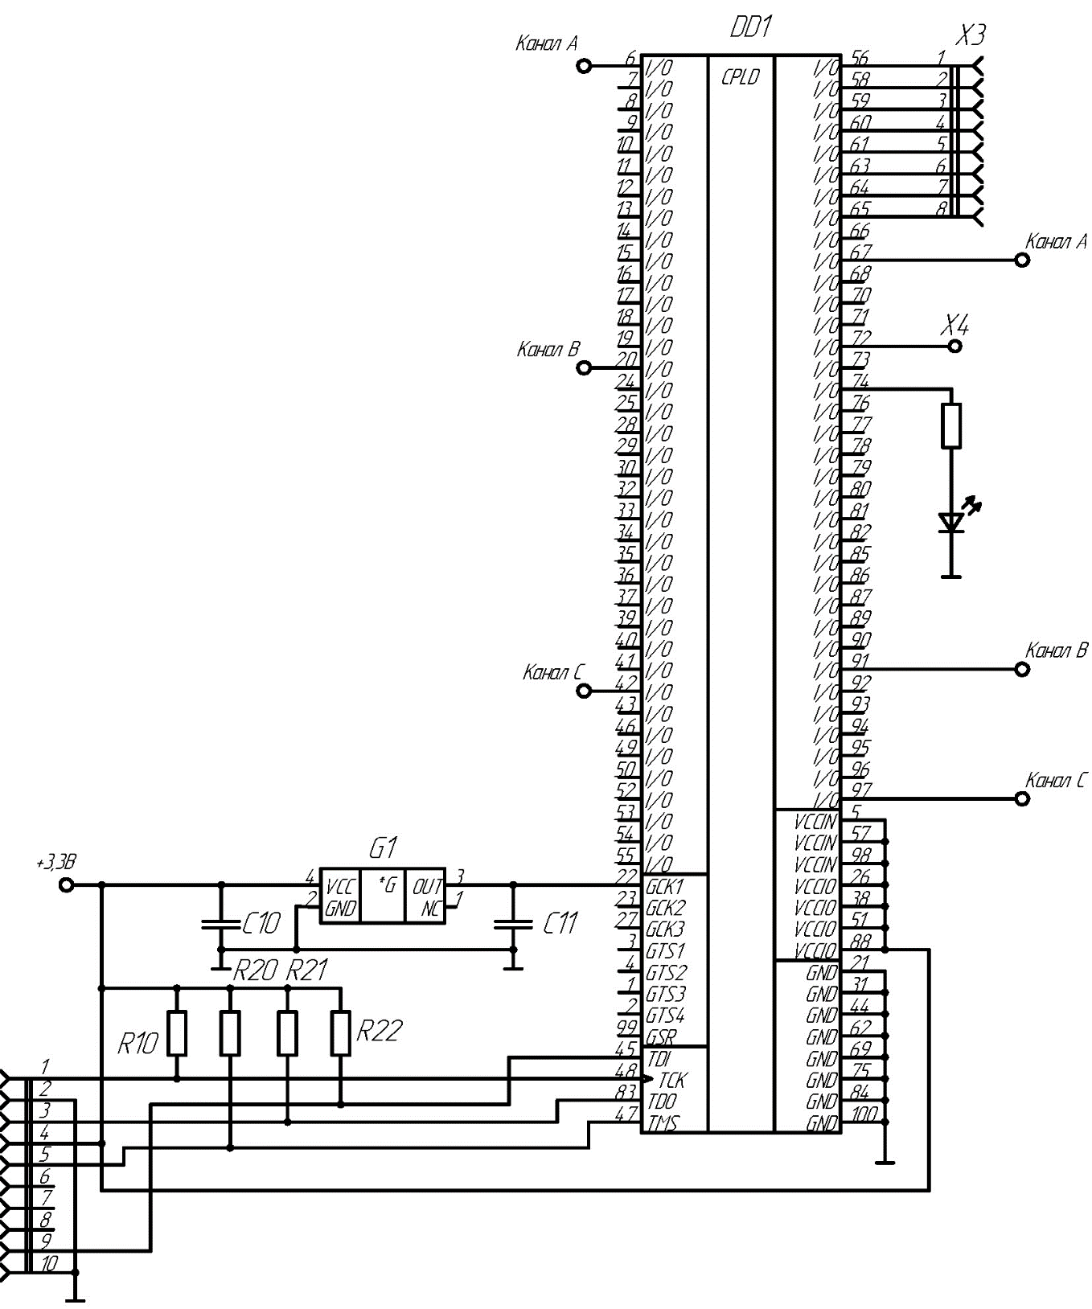

Рисунок 4.2 – Схема електрична принципова ФЗП

При розробці структурної схеми було обрано використати для розробки цифрової схеми керування ПЛІС типу CPLD фірми Xilinx XC95144XL – XC95144XL-10TQG100C з наступними параметрами:

|  |  |
| --- | --- |
| Кількість програмованих вентилів | 3200. |
| Максимальна вхідна напруга | 4 В. |
| Кількість програмованих виводів | 84. |
| Максимальна затримка сигналу між виводами | 5 нс. |
| Робоча частота | 200 МГц. |
| Напруга живлення | +3,3 В. |
| Струм споживання | 200 мА. |
| Напруга логічного нуля | 0,25 В. |
| Тип корпусу | TQFP-100 |

Фазо-зсувний пристрій повністю реалізований на ПЛІС. Блок складається з трьох незалежних ФЗП на кожну фазу, єдиною для них є тільки восьмирозрядна шина завдання і лінія дозволу подання імпульсів. Всі три ФЗП реалізують алгоритм роботи, що полягає в наступному.

Кожен ФЗП складається з двох восьми-розрядних лічильників і двох цифрових компараторів.

Перший лічильник CB8CE1, формує аналог пилкоподібної напруги. Поки є присутнім високе значення на вході CE (синхроімпульс), відбувається інкремент лічильника CB8CE1. При нульовому значенні на вході CE, лічильники CB8CE1, CB8CE2 скидаються. Коли значення на вході А компаратора COMPM81, стане більше ніж на вході B, що є шиною завдання, то на виході GT компаратора з'явиться рівень одиниці, який дозволяє початок рахунку лічильника CB8CE2, що відповідає за ширину імпульсу управління тиристором.

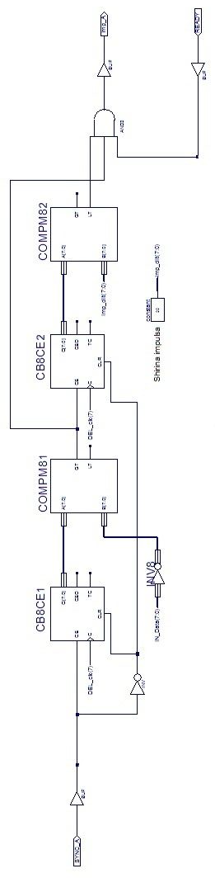

Рисунок 4.3 – Функціональна схема одного каналу ФЗП в ПЛІС

Тривалість імпульсу управління тиристором, задається константою Constant. В мить, коли значення лічильника CB8CE2 стане більше ніж значення константи Constant, вихід LT компаратора COMPM82 перемкнеться в нульове положення, формуючи імпульс управління тиристором. Вхід READY, дозволяє або забороняє подання імпульсів у блок підсилювача імпульсів.

Шина завдання (IN_Data) до компараторів підключена через інвертори, це необхідно для нормалізації функції ЗАВДАННЯ - ВИХІДНА НАПРУГА. Тобто при збільшенні числа на шині завдання, кут управління , зменшуватиметься, а вихідна напруга випрямляча збільшуватися.

Крок установки (точність) вихідної напруги випрямляча, залежить від частоти тактового генератора ПЛІС, розрядності лічильника CB8CE1 і шини завдання. Застосувавши 16 розрядний лічильник і 9-10 розрядну шину завдання, можна значно збільшити точність установки вихідної напруги випрямляча, проте в цьому випадку місткості ПЛІС XC95144XL для трифазного випрямляча вже недостатньо і слід застосувати ПЛІС на 288 комірок.

ПЛІС тактується частотою генератора рівною 6 Мгц, при цьому, частота того, що тактує, додатково ділитися на 256. У результаті, на рахункових входах лічильників є присутньою частота 23.44 кГц. Тобто за півперіоду мережевої напруги 0.01 с, значення лічильника CB8CE1 не перевищить 235. Звідки крок кута управління , виходить близько 0.76 градуса. Інверторний режим випрямляча, при активно-індуктивному навантаженні виходить при числах на шині завдання більше 118. Що відповідає куту управління 90 градусів і більше.

З виходу блоку ФЗП, сформовані імпульси управління амплітудою біля 3.3 В подаються у блок підсилювачів імпульсів.

Для синхронізації ПЛІС використаємо кварцовий генератор на частоту 6 МГц KXO-97 з напругою +3,3В.

Для випрямлення фронтів генератора використаємо конденсатори К10-47-(0805) 50В 10 нФ±10% на вході і К10-47-(0805) 50В 18 пФ±10% на виході.

## Розробка схеми тиристорного перетворювача

Тиристорний перетворювач покликаний забезпечити подачу випрямленого струму на двигун постійного струму в задані моменти часу відповідно до сигналів, які подаються на входи керування тиристорів з ФЗП. Схема принципова такого каскаду показана на рисунку:

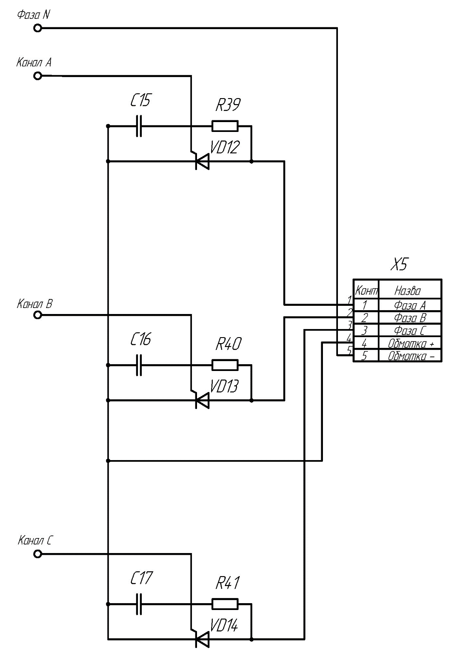

Рисунок 4.4 – Схема електрична принципова тиристорного перетворювача

Для проведення розрахунку задаємо параметри керованого двигуна:

|  |  |  |  |  |  |  |
| --- | --- | --- | --- | --- | --- | --- |
| Тип двигуна | PН, кВт | UН, В | IГР/ IДН | UЗАД., В | TП, c | ККД |
| 2ПН132М | 0,5 | 220 | 0,08 | -10 | 10 | 80% |

Вибір силового трансформатора, який буде з’єднувати двигун з мережею змінного струму робиться по розрахункових значеннях струму , напрузі , і типовій потужності . Напруга первинної обмотки  повинна відповідати напрузі живлячої мережі. Даний трансформатор на схемі не показаний. Він підмикається до роз’єму .

Розрахункове значення напруги  вторинної обмотки трансформатора з навантаженням в режимі безперервних струмів, з урахуванням необхідного запасу на падіння напруги в силовій частині, визначається формулою

, (4.17)

де  - коефіцієнт, що характеризує відношення напруги  в ідеальному трифазному випрямлячі;

 - коефіцієнт запасу по напрузі, що враховує можливе зниження напруги мережі;

 - коефіцієнт запасу, що враховує неповне відкриття вентилів при максимальному керуючому сигналі;

 - коефіцієнт запасу по напрузі, що враховує падіння напруги в обмотках трансформатора, у вентилях і за рахунок перекриття анодів;

Значення номінального струму двигуна.

 , (4.18)

де - номінальна потужність електродвигуна;

 - ККД електродвигуна;

- номінальна напруга електродвигуна.

Розрахункове значення струму вторинної обмотки

 , (4.19)

де  - коефіцієнт схеми, що характеризує відношення струмів  в ідеальній схемі;

 - коефіцієнт, що враховує відхилення форми анодного струму вентилів від прямокутної;

- розрахунковий коефіцієнт трансформації трансформатора:

, (4.20)

Розраховуємо діюче значення струму первинної обмотки трансформатора

 , (4.21)

де - фазна напруга первинної обмотки трансформатора, =220 В;

- схемний коефіцієнт первинного струму. приймаємо =0,815.

Знаходимо потужність первинної обмотки трансформатора

 , (4.22)

де  – число фаз первинної обмотки, =3.

Знаходимо потужність вторинної обмотки трансформатора

 , (4.23)

де  - число фаз вторинної обмотки трансформатора, =3;

 - діюче значення вторинного струму трансформатора, по форм.(4.18);

 - фазна напруга вторинної обмотки трансформатора.

Знаходимо типову потужність трансформатора по формулі

 , (4.24)

Тиристори вибираються по середньому значенню струму, що протікає через них і величині зворотної напруги.

При цьому має бути забезпечений достатній запас по струму і напрузі.

Середнє значення струму тиристора

 , (4.25)

де  - коефіцієнт запасу по струму;

 - коефіцієнт, що враховує інтенсивність охолодження силового вентиля. При природному охолодженні ;

 - коефіцієнт використання.

Максимальна величина зворотної напруги

 , (4.26)

де  - коефіцієнт запасу по напрузі, що враховує можливі підвищення напруги живлячої мережі (включаючи режим холостого ходу) і періодичні викиди, обумовлені процесом комутації вентилів;

 - коефіцієнт зворотної напруги;

 - найбільша величина випрямленої напруги перетворювача (середнє значення за період). Для мостової схеми випрямлення .

Обираємо тиристор MMBT-CR100 з наступними параметрами:

|  |  |
| --- | --- |
| Середній струм у відкритому стані | 0,6 А. |
| Імпульсна зворотна напруга | 1 В. |
| Імпульсний струм | 6 А. |
| Струм утримання, мА | 1 А. |
| Імпульсна напруга у відкритому стані, В | 400 В. |
| Час включення, | 300 мкс. |
| Час виключення, мкс | 300 мкс. |
| Відмикаюча постійна напруга, В | 400 В. |

Для захисту силових вентилів від мимовільного включення при високій швидкості наростання прямої напруги і від перенапружень застосовують спеціальні захисні (снаберні) ланцюги. При індивідуальному захисті тиристорів снаберні ланцюга є послідовні  ланцюги, що підключаються паралельно кожному тиристору перетворювача.

Значення активного опору  і ємностей  конденсаторів захисного ланцюга вибираються так, щоб виконувалися умови:

, ,

де  - критична швидкість наростання прямої напруги;  - опір навантаження.

Для забезпечення заданого опору  використаємо резистори Р1-12-0,125 30 Ом±5%.

Тоді ємність конденсаторів :

 . (4.27)

Для забезпечення заданої ємності використаємо конденсатор К10-47-(0805) 250В 100 нФ±10%.

## Розробка схеми підсилювачів імпульсів

Дані підсилювачі повинні забезпечити необхідні напругу та струм пуску двигуна. Підсилювач буде працювати в імпульсному режимі, тому доцільно застосувати транзисторні ключі, що можуть забезпечити як підсилення струму так і підсилення напруги. Схема принципова такого каскаду показана на рисунку:

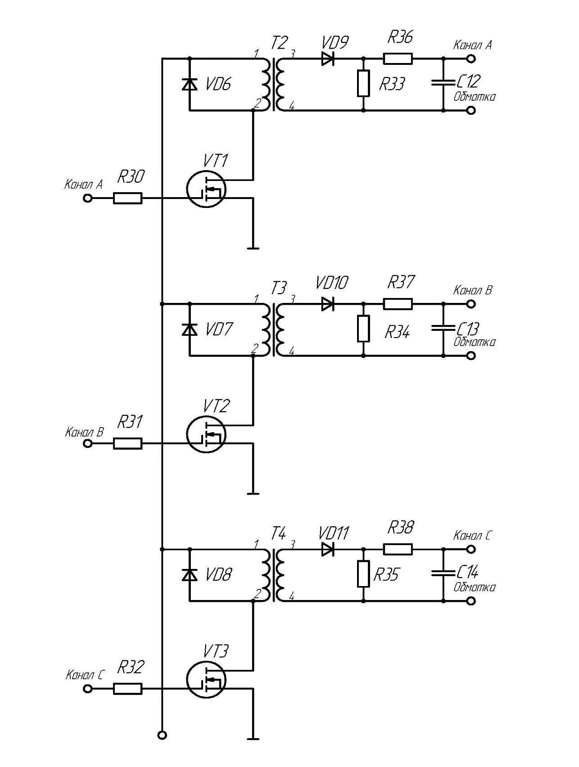

Рисунок 4.5 – Схема електрична принципова підсилювача імпульсів

Для отримання значень параметрів елементів достатньо розрахувати лише одну вітку підсилювача – інші будуть повністю аналогічні.

Вихідні дані до розрахунку:

|  |  |
| --- | --- |
| Напруга живлення, | 24 В. |
| Робоча частота, . | 50 кГц. |
| Вхідна напруга підсилювача, | +3,3 В. |
| Тип транзистора | IRLL024Z |
| Напруга стік-витік, | 55 В. |
| Струм стоку, | 5 А. |
| Вхідний опір, | 60 МОм. |
| Максимальний імпульсний струм стоку, | 40 А. |
| Крутизна характеристики | 7,5 См. |
| Максимальна частота, | 10 МГц. |
| Імпульсний струм навантаження, | 6 А. |

Порядок розрахунку:

Опір навантаження транзисторного каскаду:

 . (4.28)

Розрахунок потрібного струму стоку:

 . (4.29)

Розрахунок потрібної напруги затвору:

 . (4.30)

Розрахунок опору в колі затвору:

 . (4.31)

Розрахунок потужності резистора:

 Вт. (4.32)

Для забезпечення заданого опору  використаємо резистори Р1-12-0,125 100 Ом±5%.

В якості захисних та випрямляючих діодів  оберемо діод типу S2G з параметрами:

|  |  |
| --- | --- |
| Максимальна періодична пікова зворотна напруга | 400 В. |
| Максимальна змінна напруга | 280 В. |
| Середній прямий струм | 2 А. |
| Імпульсний прямий струм | 50 А. |
| Максимальний зворотний струм | 50 мкА. |
| Максимальний зворотний час відновлення | 2 мкс. |
| Типова ємність переходу | 30 пФ. |

Відповідно імпульсний трансформатор в колі навантаження обрано типу IT246 з параметрами:

|  |  |
| --- | --- |
| Коефіцієнт трансформації | 2 |
| Імпульсний прямий струм | 6 А. |
| Максимальна імпульсна напруга | 750 В. |
| Струм вторинної обмотки | 0,25 А. |
| Індуктивність першої обмотки | 7 мГн. |
| Індуктивність другої обмотки | 35 мкГн. |
| Сумарна ємність | 6 пФ. |

Величини опорів визначимо, виходячи з максимального вихідного струму.

 . (4.33)

Потужність резистора :

 . (4.34)

Для забезпечення заданого опору використаємо резистор Р1-12-0,5 100 Ом±5%.

Резистор :

 . (4.35)

Потужність резистора :

 . (4.36)

Для забезпечення заданого опору використаємо резистор Р1-12-0,25 4 Ом±5%.

Фільтруючі ємності :

 , (4.37)

Для забезпечення заданої ємності використаємо конденсатор К10-47-(0805) 250В 330 нФ±10%.

## Розробка принципової схеми блоку живлення

В даному пристрої використовується наступні напруги живлення: стабілізовані +3,3 В, +24В. В якості стабілізаторів використаємо параметричні інтегральні мікросхеми L78L33 та L78L24.

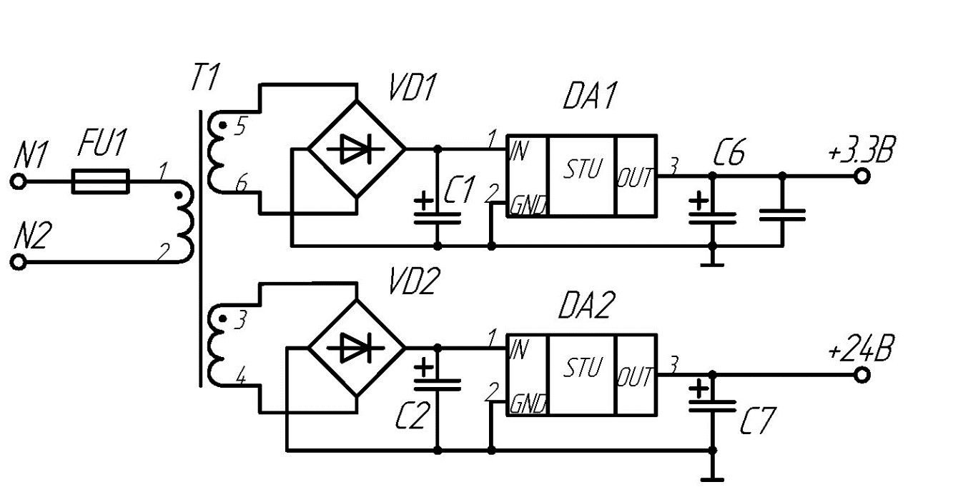

Рисунок 4.6 – Схема електрична принципова блоку живлення

Розрахунок трансформатора напруги.

Вихідні дані до розрахунку трансформатора:

Вхідна напруга – ;

Частота мереженої напруги – ;

Напруга другої обмотки – ;

Струм другої обмотки – ;

Напруга третьої обмотки – ;

Струм третьої обмотки – ;

Сумарна потужність другорядних обмоток:

 . (4.38)

В залежності від потужності трансформатора визначаємо:

* амплітуду магнітної індукції: ,
* густину струму в обмотках: ;
* ККД трансформатора: .
* Марка сталі Е42 товщиною 0,35 мм.

Для проводу ПЕЛ коефіцієнти за табличними даними:

Коефіцієнт заповнення міддю вікна сердечника: ;

Коефіцієнт заповнення сталлю перерізу сердечника: .

Знаходимо розрахунковий параметр трансформатора:

 (4.39)

Оптимальні співвідношення для розмірів трансформатора з броньовим магнітопроводом при мінімальному об’ємі: , , .

Ширина стержня магнітопроводу:

 мм. (4.40)

Для магнітопроводу обираємо броньований стрічковий магнітопровід Ш25Х32.

Параметри магнітопроводу:

Конструктивна ширина магнітопроводу:  мм;

Висота сердечника:  мм;

Висота вікна сердечника:мм;

Ширина сердечника: мм;

Ширина вікна сердечника мм;

Товщина сердечника: мм.

Активна площа перерізу магнітопроводу: ;

Середня довжина магнітної силової лінії: см;

Активний об’єм магнітопроводу: ;

Маса магнітопроводу:  г.

Визначаємо втрати в сталі:

 . (4.41)

Активна складова струму холостого ходу:

 %. (4.42)

Реактивна складова струму холостого ходу:

 %. (4.43)

Повний струм холостого ходу у відсотках:

%. (4.44)

Значення струму першої обмотки:

 . (4.45)

Абсолютне значення струму холостого ходу:

 . (4.46)

Поперечні перерізи проводів обмоток:

 мм2;  мм2;

 мм2. (4.47)

Для першої обмотки провід – ПЕЛ:

* з перерізом  мм2.
* з номінальний діаметр проводу  мм.
* зовнішній діаметр  мм.
* маса проводу  г.

Для другої обмотки – ПЕЛ:

* з перерізом  мм2.
* з номінальний діаметр проводу  мм.
* зовнішній діаметр  мм.
* маса проводу  г.

Для третьої обмотки провід – ПЕЛ:

* з перерізом  мм2.
* з номінальний діаметр проводу  мм.
* зовнішній діаметр  мм.
* маса проводу  г.

Дійсна густина струму в обмотках буде:

; ;

. (4.48)

Середнє значення густини струму:

. (4.49)

Амплітуда магнітного потоку в магнітопроводі:

 . (4.50)

ЕРС обмоток:

 ;  ;

 . (4.51)

Число витків обмоток:

 витків.  витків.

 витків. (4.52)

Конструктивне виконання трансформатора:

Висота обмотки:мм. (4.53)

Кількість витків в одному шарі кожної обмотки:

; ;

. (4.54)

Кількість шарів обмотки:

; ;

. (4.55)

Радіальний розмір кожної обмотки:

мм; мм;

 мм. (4.56)

Радіальний розмір всіх обмоток:

мм. (4.57)

Радіальний розмір обмоток:

 мм;

мм;

мм. (4.58)

Середня довжина витків:

 мм;  мм;

 мм. (4.59)

Маса міді кожної обмотки:

 кг;  кг;

 кг. (4.60)

Маса міді всіх обмоток:

 кг. (4.61)

Втрати в міді кожної обмотки:

 Вт;  ;

 . (4.62)

Сумарні втрати:

 . (4.63)

ККД трансформатора:

. (4.64)

Активний опір кожної обмотки:

 ;  ;

 . (4.65)

Розрахунок випрямлячів:

Вихідний опір випрямлячів при роботі з резистивно-ємнісним навантаженням:

 ;

 . (4.66)

Враховуючи вихідну потужність і коефіцієнт пульсацій не більше  обираємо мостову схему ввімкнення діодів.

Мінімальна ємність навантаження:

 ,

 . (4.67)

Обираємо конденсатори К50-68 4700 мкФ+20%-25В та К50-68 3000 мкФ+20%-25В.

Випрямлений струм, що проходить через один діод мостової схеми в два рази менший від струму навантаження:

 А;

 мА. (4.68)

З метою уніфікації елементної бази та захисту від перевантажень для мостових випрямлячів обираємо діодні мости KBU4A з параметрами:

Максимальний прямий струм  ;

Максимальна напруга  ;

Падіння напруги при струмі 4   .

Схеми параметричних стабілізаторів можна реалізувати стандартними елементами. В якості схеми стабілізації використаємо параметричні стабілізатори на мікросхемах L78L33 – для +3,3 В, L78L24 – для +24 В.

# ОЦІНКА НАДІЙНОСТІ

Надійність є комплексною величиною, в залежності від призначення виробу і умов експлуатації може включати такі якості, як: ремонтопридатність, збереженість, довготривалість, та безвідмовність, окремо або в комплексі.

Ці якості являються якісними характеристиками надійності. Під надійністю виробу мають на увазі його можливість виконувати задані функції при збереженні експлуатаційних показників на протязі потрібного проміжку часу, або потрібної напрацювання часу, експлуатації або випробування.

Надійність апаратури визначається надійністю і кількістю використаних елементів. Так як надійність являється одним з основних параметрів її слід оцінювати поряд з іншими параметрами і на основі цих розрахунків робити висновок про доцільність і правильність вибраної схеми і конструкції виробу. На етапі проектування, коли ще точно не визначені режими роботи схеми, проводять розрахунок використовуючи орієнтовні дані.

Надійність елементів є одним з факторів, істотно впливаючи на інтенсивність відмов апаратури в цілому. Інтенсивність відмов елементів залежить від конструкції, якості виготовлення, від умов експлуатації та від електричних навантажень в схемі.

Проведемо розрахунок надійності по несподіваних експлуатаційних відмовах.

Показник надійності характеризує властивість виробу зберігати працездатність протягом деякого періоду часу при установлених умовах експлуатації.

Будемо вважати, що всі елементи схеми працюють в однакових умовах і при номінальному навантаженні. З технічних умов на елементи схеми обчислимо інтенсивність їхніх відмов і занесемо в таблицю.

* + - * 1. – Інтенсивність відмов радіоелементів.

|  |  |  |  |
| --- | --- | --- | --- |
| Найменування елемента | Число елементів,  Ni | Інтенсивність відмов, *10-6, 1/год | *10-6*Ni,  1/год |
| Резистори | 32 | 0,4 | 12,8 |
| Інтегральна мікросхема | 9 | 0,01 | 0,09 |
| Конденсатори | 31 | 0,7 | 21,7 |
| Трансформатори | 1 | 0,4 | 0,4 |
| Світлодіоди | 2 | 0,07 | 0,14 |
| Діоди | 3 | 0,7 | 2,1 |
| Транзистори | 4 | 0,29 | 1,16 |
| Роз’єми | 5 | 0,06 | 0,3 |
| Печатна плата | 1 | 0,1 | 0,1 |
| Пайка з'єднань | 387 | 0,0002 | 0,0714 |
| Монтаж | 1 | 0,4 | 0,4 |

Визначимо інтенсивність відмов всього пристрою:

.

- інтенсивність відмов кожного елемента пристрою, Ni - кількість елементів;

 (1/год).

Визначимо середній час наробітку на відмову:

Т = 1/=25470 годин.

Визначимо можливість безвідмовної роботи протягом робочого дня:

.

З даних розрахунків можна стверджувати, що розроблений виріб є високоефективним з точки зору надійності.

# Маркетинговий аналіз стартап-проекту

Розділ має на меті проведення маркетингового аналізу стартап проекту задля визначення принципової можливості його ринкового впровадження та можливих напрямів реалізації цього впровадження.

Стартап - це тільки що створена компанія (можливо навіть не є юридичною особою), яка знаходиться на стадії розвитку і будує свій бізнес на основі нових інноваційних ідей, або на основі технологій, які нещодавно з'явилися. Найчастіше, характерними особливостями стартапу є брак фінансів і нестійке майже «партизанське» положення фірми на ринку.

Більшість стартапів розраховані на якнайшвидшу реалізацію і в основному не є великим бізнесом, наприклад, це може бути просто маленький додаток або сервіс для користувачів мобільного телефону. Наприклад, компанія Apple колись теж була стартапом, а сьогодні вона сама щорічно купує стартапи на суму більш ніж 1 мільярд доларів.

Однією з основних причин створення, успішного розвитку та подальшого існування стартапів вважають неповороткість і повільність великих корпорацій, які успішно використовують уже наявні продукти, а розробкою і створенням нових майже не займаються. Тому стартапи, завдяки своїй мобільності в плані втілення нових ідей складають конкуренцію великим корпораціями.

Основним ресурсом для створення нового стартапу служить хороша новаторська ідея. Власне за свіжими і незвичайними ідеями женеться більшість і часто, купуючи їх, не шкодують великі суми грошей. Сама ідея, що не має ніякого матеріального втілення, а існує тільки на папері, або "на словах" (план стартапу), може коштувати дуже багато. Іншим фактором успішності цієї ідеї є її затребуваність (ступінь необхідності для споживача), адже ідея може бути незвичайною і новою, але користі від неї буде мінімум.

## Опис ідеї проекту

Перший пункт доцільно подати у вигляді таблиці (табл. 6.1).

* + - * 1. – Опис ідеї стартап-проекту

|  |  |  |
| --- | --- | --- |
| *Зміст ідеї* | *Напрямки застосування* | *Вигоди для користувача* |
| Основний зміст проекту – це цифрової системи імпульсно-фазового керування на основі ПЛІС з використанням тиристорних ключів | 1. Регулювання швидкості двигунів постійного струму | Скорочення часу розробки апаратури, мініатюризація |
| 2. Температурні нагрівачі великої потужності | Скорочення часу розробки апаратури, мініатюризація |

Аналіз потенційних техніко-економічних переваг ідеї (чим відрізняється від існуючих аналогів та замінників) порівняно із пропозиціями конкурентів передбачає:

* визначення переліку техніко-економічних властивостей та характеристик ідеї;
* визначення попереднього кола конкурентів (проектів-конкурентів) або товарів-замінників чи товарів-аналогів, що вже існують на ринку, та проводиться збір інформації щодо значень техніко-економічних показників для ідеї власного проекту та проектів-конкурентів відповідно до визначеного вище переліку;
* проводиться порівняльний аналіз показників: для власної ідеї визначаються показники, що мають а) гірші значення (W, слабкі); б) аналогічні (N, нейтральні) значення; в) кращі значення (S, сильні) (табл. 6.2).
  + - * 1. – Визначення сильних, слабких та нейтральних характеристик ідеї проекту

|  |  |  |  |  |  |  |  |  |
| --- | --- | --- | --- | --- | --- | --- | --- | --- |
| *№  п/п* | *Техніко-економічні характеристики ідеї* | *(потенційні) товари/концепції конкурентів* | | | | *W (слабка сторона)* | *N (нейтральна сторона)* | *S (сильна сторона)* |
| *Мій  проект* | *Конкурент1* | *Конкурент2* | *Конку-рент3* |
| 1. | Кількість фаз струму | 3 | 2 | 2 | 3 | 0 | 1 | 2 |
| 2. | Застосування дешевих комплектуючих | 3000 грн | 2500 грн | 3500 грн | 4000 грн | 1 | 0 | 2 |
| 3. | Скорочений час на розробку | 15 днів | 15 днів | 25  днів | 20 днів | 0 | 1 | 2 |

Визначений перелік слабких, сильних та нейтральних характеристик та властивостей ідеї потенційного товару є підґрунтям для формування його конкурентоспроможності.

## Технологічний аудит ідеї проекту

В межах даного підрозділу проводиться аудит технології, за допомогою якої можна реалізувати ідею проекту (технології створення товару).

Визначення технологічної здійсненності ідеї проекту передбачає аналіз таких складових (табл. 6.3):

* за якою технологією буде виготовлено товар згідно ідеї проекту?
* чи існують такі технології, чи їх потрібно розробити/доробити?
* чи доступні такі технології авторам проекту?
  + - * 1. – Технологічна здійсненність ідеї проекту

|  |  |  |  |  |
| --- | --- | --- | --- | --- |
| *№ п/п* | *Ідея проекту* | *Технології її реалізації* | *Наявність технологій* | *Доступність технологій* |
| 1 | Реалізація  CORDIC-алгоритму | Математичний базис мови програмування | Наявна в інструментах розробника | Доступна і посильна для освоєння |
| 2 | Технологія табличної генерації | Базис мови програмування для роботи з пам’яттю | Наявна в інструментах розробника | Доступна і посильна для освоєння |
| Обрана технологія реалізації ідеї проекту: Реалізація CORDIC-алгоритму | | | | |

За результатами аналізу таблиці робиться висновок щодо можливості технологічної реалізації проекту: так чи ні, а також технологічного шляху, яким це доцільно зробити (з поміж названих технологій необхідно буде обрати такі, що доступні та є наявними на ринку).

## Аналіз ринкових можливостей запуску стартап-проекту

Визначення ринкових можливостей, які можна використати під час ринкового впровадження проекту, та ринкових загроз, які можуть перешкодити реалізації проекту, дозволяє спланувати напрями розвитку проекту із урахуванням стану ринкового середовища, потреб потенційних клієнтів та пропозицій проектів-конкурентів.

Спочатку проводиться аналіз попиту: наявність попиту, обсяг, динаміка розвитку ринку (табл. 6.4).

* + - * 1. – Попередня характеристика потенційного ринку стартап-проекту

|  |  |  |
| --- | --- | --- |
| *№ п/п* | *Показники стану ринку (найменування)* | *Характеристика* |
| 1 | Кількість головних гравців, од | 3 |
| 2 | Загальний обсяг продаж, грн/ум.од | 10 |
| 3 | Динаміка ринку (якісна оцінка) | Зростає |
| 4 | Наявність обмежень для входу (вказати характер обмежень) | Об’єм поставки від 100 шт. |
| 5 | Специфічні вимоги до стандартизації та сертифікації | - |
| 6 | Середня норма рентабельності в галузі (або по ринку), % | 22 |

Середня норма рентабельності в галузі (або по ринку) порівнюється із банківським відсотком на вкладення. За умови, що останній є вищим, можливо, має сенс вкласти кошти в інший проект.

За результатами аналізу таблиці за попереднім оцінюванням можна зробити висновок щодо того, що ринок є привабливим для входження.

Надалі визначаються потенційні групи клієнтів, їх характеристики, та формується орієнтовний перелік вимог до товару для кожної групи (табл. 6.3).

* + - * 1. – Характеристика потенційних клієнтів стартап-проекту

|  |  |  |  |  |
| --- | --- | --- | --- | --- |
| *№ п/п* | *Потреба, що формує ринок* | *Цільова аудиторія (цільові сегменти ринку)* | *Відмінності у поведінці різних потенційних цільових груп клієнтів* | *Вимоги споживачів до товару* |
| 1 | Надійність, простота і відмово-стійкість | Виробники станків з регулюванням обертів валу постійного двигуна, виробники нагрівачів з автоматичним керуванням | Перші працюють на ринок обробки матеріалів, а другі на ринок апаратури клімат-контролю. | Інтегрованість в міжнародні стандарти пристроїв |

РОЗДІЛ 7 ОХОРОНА ПРАЦІ ТА БЕЗПЕКА У НАДЗВИЧАЙНИХ СИТУАЦІЯХ

Проектування магістерської дисертації передбачає аналіз умов праці та визначення основних потенційно шкідливих і небезпечних для життя та здоров’я людини виробничих факторів, що виникають при роботі з електронними та обчислювальними пристроями в науково–дослідній лабораторії радіотехнічного факультету НТУУ «КПІ», та їх відповідність існуючим санітарним нормам і вимогам техніки безпеки.

У даному розділі запропоновані технічні рішення і організаційні заходи з електробезпеки, гігієни праці та виробничої санітарії, а також визначені основні заходи з безпеки в надзвичайних ситуаціях.

7.1 Визначення основних потенційно небезпечних і шкідливих виробничих факторів при виконанні науково–дослідної роботи

У даній магістерській дисертації змодельовано цифрову систему імпульсно-фазового керування. Оскільки основу роботи складають дослідження із використанням електронно–обчислювальних машин (ЕОМ), існує небезпека ураження електричним струмом та можливість негативного впливу електромагнітного випромінювання під час експериментальних досліджень. Має місце також пожежна небезпека з причин електричного характеру.

Основні небезпечні та шкідливі фактори при проведенні наукових досліджень:

* наявність електромагнітного випромінювання;
* небезпека ураження електричним струмом;
* недостатня освітленість робочих місць;
* незадовільні мікрокліматичні умови;
* підвищений рівень шуму на робочому місці;
* незадовільні параметри мікроклімату робочої зони;
* наявність шкідливих речовин в повітрі робочої зони.

7.2 Технічні рішення та організаційні заходи з безпеки і гігієни праці

та виробничої санітарії

7.2.1 Біологічна дія електромагнітного поля НВЧ

Відомо, що ЕМХ при інтенсивностях, що перевищують нормативи ГОСТ 12.1.006–84, може викликати в організмі людини певні функціональні і формологічні зміни, які у ряді випадків призводять до професійних захворювань.

У частотному діапазоні роботи пристрою теплова дія на організм людини може призвести до локальних перегрівів внутрішніх органів, також мають місце і морфологічні зміни, які частіше спостерігаються в тканинах периферійної і центральної нервової системи, концентруючись навколо судин мозку.

Особливу небезпеку представляють морфологічні зміни, які можуть виникати в очах і призводять у тяжких випадках до катаракти. Крім того, електромагнітна енергія НВЧ спричиняє зміни у складі крові, зменшується кількість гемоглобіну. Тривала систематична дія на організм людини електромагнітної енергії НВЧ діапазону при інтенсивності вищій за допустиму може призвести до функціональних змін, які виявляються у вигляді головного болю, порушенні сну, підвищеної стомлюваності, дратівливості і т.п. Поля НВЧ із інтенсивностями значно нижчими за тепловий поріг можуть викликати виснаження нервової системи. Зміни в серцево–судинній системі виражаються у вигляді гіпотонії, барікардії, уповільненні внутрішньошлункової провідності. Спостерігаються також зміни в печінці і селезінці, причому із збільшенням частоти все більш виражені.

Функціональні порушення,викликані біологічною дією електромагнітних полів, здатні накопичуватись в організмі, але являються оборотними, якщо виключити дію випромінювані і поліпшити умови праці. Розглядаючи біофізику електромагнітних дій на організм людини, звичайно виділяють в першу чергу біофізику теплової дії радіохвиль НВЧ.

Основні фактори, що визначають нагрів тканин при опроміненні слідуючи:

1. Втрати на струми провідності і зміщення, що зростають зі збільшенням частоти. Це, головним чином, втрати на релаксацію молекул води.

2. Наявність відбиття на межі "повітря – тканина" приводить до зменшення теплового ефекту приблизно однаково на всіх частотах.

3. Глибина проникнення енергії НВЧ у глибину тканин залежить від резистивних і діелектричних властивостей тканини і від частоти. Жировий шар грає роль "трансформатора імпедансу" між повітряним середовищем і м'язами, зменшуючи відбиття та збільшуючи поглинену потужність в м'язовій тканині.

4. Сумірність розмірів тіла з довжиною хвилі призводить до появи суттєвої частотної залежності потужності, що поглинається.

5. Існування між різними шарами тіла шарів з малою діелектричною проникністю приводить до виникнення резонансів стоячих хвиль великої амплітуди. Утворення таких областей відрізняється значним (5–10 разів) зменшенням довжини хвилі в тканинах в порівнянні з вільним простором.

6. Температура ділянок, що нагріваються, багато в чому визначається тепловідведенням.

Наступним по важливості фактором біофізичної дії електромагнітного поля вважається специфічна дія радіохвиль НВЧ. Найбільший інтерес викликають явища, пов'язані з резонансними поглинанням ЕМ поля білковим молекулами. З ускладненням біологічної речовини неминуче ускладнюється процес його взаємодії із ЕМ полем. Наприклад, при поясненні чутливості нервових клітин вважається ймовірними наступні механізми дії:

– детектування в мембрані нервової клітини;

– вплив поля на рухливість іонів, зокрема, на проникаючу здатність;

– зміна калійного градієнта внутрішньоклітинного середовища;

– впорядковування коливань іонів під впливом поля, що призводить до зміни характеру та величини чутливості рецепторів.

Вторинні ефекти дії поля – кумуляція, стимуляція, сенсибілізація – відбуваються, як правило, на до теплових рівнях потужності що поглинаються тканинами. Відносно недавно виявлено дію НВЧ випромінювань, що дезадаптує зниження пристосованості організму до інших видів дій, зокрема, до шуму, рентгенівського випромінювання.

До специфічних ефектів дії випромінювання НВЧ слід віднести і вплив поляризації і ракурсу падаючої хвилі. Вони пов'язані з хвилевою структурою поля. З біологічних експериментів відомо що зміна розташування тіла відносно векторів поля може призвести до різкої зміни числа летальних результатів для тварин. Зміна напряму приходу падаючої хвилі також значною мірою впливає на ефективність дії. Найбільш небезпечним вважається опромінювання по осі груди – спина, найменш небезпечне – в ноги.

Для частот електромагнітних полів понад 300 *МГц* нормується щільність потоку енергії (ГПЕ) *Вт/м2*.



де *ЕНдоп*– енергетичне навантаження допустиме, ,

t*опр*– час опромінювання (t*опр*= 8 год),

­– при безперервному опроміненні.

Основне джерело електромагнітного випромінювання генератор, який використовується у відлагоджувальній платі. Потужність генератора може бути до 10 мВт. У разі відкритого кінця коаксіальної лінії



де мВт, ,м.

Оскільки фактичний рівень випромінювання менше допустимого, то вимоги безпеки забезпечуються. З метою зменшення негативного впливу електромагнітного випромінювання на персонал лабораторії необхідно використовувати еквівалентні навантаження і виключити можливість роботи обладнання на відкритий кінець хвилеводу.

7.2.2 Електробезпека

Приміщення лабораторії, що розглядається, знаходиться в будівлі з 4–х провідною 3–х фазною електромережею із зануленням. Мережа обладнана автоматом струмового захисту, розрахованого на струм 10А. Час спрацювання автомату 0,1с. Температура в приміщенні не перевищує +30°С, а вологість повітря не перевищує 75%, матеріал підлоги (паркет) є діелектриком. Відсутнє хімічно активне середовище, що руйнує ізоляцію і електричні матеріали або струмопровідний пил. У приміщенні можливе одночасне дотикання людини до корпусів електричного обладнання і заземлених металевих конструкцій будівлі. Таким чином, згідно з ОНТП 24–86 та ПУЕ, умови приміщення за рівнем електронебезпеки можна віднести до приміщень з підвищеною небезпекою ураженням електричним струмом.

У процесі експлуатації електронно–обчислювального обладнання можливе доторкання до частин електроустаткування, які перебувають під напругою. Оцінка небезпеки дотику до струмоведучих частин полягає у визначенні сили струму, що протікає через тіло людини, і порівнянні її із допустимим значенням відповідно до ГОСТ 12.1.038–88. У загальному випадку допустима величина струму, що протікає через тіло людини, залежить від схеми підключення електроустаткування до електромережі, роду і величини напруги живлення, схеми включення.

Для правильного визначення необхідних засобів та заходів захисту від ураження електричним струмом необхідно знати допустимі значення напруг доторкання та струмів, що проходять через тіло людини.

Гранично допустимі значення напруги доторкання та сили струму для нормального (безаварійного) та аварійного режимів електроустановок при проходженні струму через тіло людини по шляху «рука – рука» чи «рука – ноги» регламентуються ГОСТ 12.1.038–88 (табл.7.1 та 7.2).

Таблиця 7.1 – Граничнодопустимі значення напруги доторкання та сили струму IL**, для нормального режиму електроустановки

|  |  |  |
| --- | --- | --- |
| Вид струму | , В | , мА |
| не більше | |
| Змінний, 50 *Гц* | 2,0 | 0,3 |
| Змінний, 400 *Гц* | 3,0 | 0,4 |
| Постійний | 8,0 | 1,0 |

Гранично допустимі значення сили струму (змінного та постійного), що проходить через тіло людини при тривалості дії більше ніж 1с нижчі за пороговий не відпускаючий струм, тому при таких значеннях людина, доторкнувшись до струмопровідних частин установки, здатна самостійно звільнитися від дії електричного струму.

Таблиця 7.2 – Гранично допустимі значення напруги доторкання та IL**,

для аварійного режиму електроустановки

|  |  |  |  |  |  |  |  |
| --- | --- | --- | --- | --- | --- | --- | --- |
| Вид струму | Нормоване значення | Тривалість дії струму *t*, *с* | | | | | |
| 0,1 | 0,2 | 0,5 | 0,7 | 1,0 | >1,0 |
| Змінний, 50*Гц* | $U_{доп}$, В(не більше) | 500 | 250 | 100 | 70 | 50 | 36 |
| , *мА* (не більше) | 500 | 250 | 100 | 70 | 50 | 6 |
| Постійний | $U_{доп}$, В(не більше) | 500 | 400 | 250 | 230 | 200 | 40 |
| , *мА* (не більше) | 500 | 400 | 250 | 230 | 200 | 15 |

Основними причинами ураження людей електричним струмом є доторкання до відкритих струмоведучих частин, до струмопровідних елементів обладнання, які виявилися під напругою в результаті порушення ізоляції. Нижче наведені групи технічних рішень щодо запобігання електротравм згідно ПУЕ. «Правила улаштування електроустановок. Розділ 1 Загальні правила. Гл.1.7 Заземлення і захисні заходи електробезпеки»:

– технічні рішення із запобігання електротравм від контакту із нормально струмоведучими елементами електрообладнання: надійна ізоляція нормально струмоведучих елементів електроустаткування; застосування закритих клемових з’єднань; розведення електромережі в приміщеннях у каналах стін;

– технічні рішення щодо запобігання електротравм при переході напруги на електропровідні нормально неструмовідні елементи устаткування (аварійний режим роботи електрообладнання, наприклад, пробій робочої ізоляції): занулення, тобто навмисне електричне з’єднання нормально неструмоведучих елементів електроустаткування із заземленою нейтраллю електромережі за допомогою нульового дроту і автоматичне вимкнення живлення. При аварійному режимі спрацьовує захист від короткого замикання (автомат максимального струмового захисту чи плавкий запобіжник) і пошкоджене електрообладнання відключається від електромережі.

Виконаємо перевірочний розрахунок електромережі на вимикаючуздатність автоматів максимального струмового захисту. Для того, щоб не допустити ураження людини електричним струмом при виникненні аварійних ситуацій необхідно заземлити все обладнання, що працює від мережі 220В, 50Гц. Опір нульового проводу повинен бути таким, щоб при замиканні на корпус або нульовий провід виникав струм короткого замикання, сила якого повинна перевищувати в 1,4 рази номінальний струм спрацювання автомата струмового захисту (при струмі короткого замикання менше 100*А*).

Виконаємо розрахунок ланцюга захисного відключення фазного проводу при короткому замиканні (КЗ). Струм КЗ можна обчислити за формулою:

$I_{KZ}=\frac{U_{F}}{R_{0}+R_{F}+Z_{TR}}$, *А*

де $U_{F}=220$*В* – напруга фазного проводу; $R_{0}$  $R_{0}=3,1$ Ом *–* опір нульового проводу; $R_{F}=3,4$ Ом – опір фазного проводу; $Z_{TR}=0,1$ Ом – еквівалентний опір трансформатора.

$I_{KZ}=\frac{220}{3,1+3,4+0.1}=33,33$*A $I_{КЗ}=\frac{220}{3+7+0,1}=21,78 А$*

Струм спрацювання автоматів захисту для їх надійної роботи з електромагнітним розпилювачем повинен бути в 1,4 рази менше струму короткого замикання ($I_{KZ}<$ 100 А).

Цим умовам відповідають встановлені в лабораторії сучасні автомати струмового захисту зі струмом спрацювання 10 *А* та часом спрацювання < 0,1*с.*

Розрахуємо напругу дотику до корпусів електрообладнання при короткому замиканні ():

$U_{T}=I_{KZ}∙R_{0}=33,33∙3,1=103,32$*В*

Відповідно до ГОСТ 12.1.038–88 (табл. 5.1) максимально допустима напруга дотику при часі спрацьовування автомату струмового захисту < 0,1*с* дорівнює 500*В*.

7.2.3 Мікроклімат робочої зони

Для нормалізації мікроклімату, згідно з ДСН 3.3.6.042–99. «Державні санітарні норми параметрів мікроклімату у виробничих приміщеннях», приміщення з ЗОТ обладнане системою опалення, а також системою кондиціювання повітря з індивідуальним регулюванням температури та об'єму повітря, що подається, у відповідності до СНиП 2.04.05–91 «Отопление, вентиляция и кондиционирование». Для захисту від перегрівання в теплий період року та охолодження – в зимовий, приміщення обладнане жалюзі і екранами.

На робочому місці роботи виконуються сидячи і не потребують фізичного напруження. Таким чином їх можна віднести до категорії Іа, що охоплює види діяльності з витратами енергії до 120 ккал/год.

Відповідно до ДСН 3.3.6.042–99 «Державні санітарні норми параметрів мікроклімату у виробничих приміщеннях» та ГОСТ 12.1.005–88. «ССБТ. Общиесанитарно–гигиеническиетребования к воздухурабочейзоны» параметри мікроклімату, що нормуються: температура (t*°С*) і відносна вологість (W,*%*) повітря, швидкість руху повітря (V,*м/с*).

Оптимальні та допустимі параметри мікроклімату для умов, що розглядаються (категорія робіт та період року) наведені в табл. 7.3.

Таблиця 7.3 – Параметри мікроклімату

|  |  |  |  |  |  |  |
| --- | --- | --- | --- | --- | --- | --- |
| Період  року | Оптимальні | | | Допустимі | | |
| t*°С* | W,*%* | V,*м/с* | t*°С* | W,*%* | V,*м/с* |
| Теплий | 23–25 | 40–60 | 0,1 | 22–28 | 55 | 0,2–0,1 |
| Холодний | 22–24 | 40–60 | 0,1 | 21–25 | 75 | ≤ 0,1 |

Фактичні параметри мікрокліматув робочій зоні відповідають приведеним вище нормам ДСН 3.3.6.042–99.

7.2.4 Освітлення робочої зони

Для збереження тривалої працездатності, підвищення продуктивності праці суттєвим є забезпечення норм освітленості на робочому місці. Величина освітленості регламентується нормами ДБН В.2.5–28–2006. Приміщення з ЕОМ, відповідно доДБН В.2.5–28–2006. «Природне і штучне освітлення. Норми проектування» відноситься до класу кабінетів інформатики та обчислювальної техніки. Розряд і підрозряд зорової роботи IV «в».

Нормування штучного освітлення також здійснюється згідно ДБН В.2.5–28–2006. Для загального освітлення використовують головним чином люмінесцентні лампи, що обумовлено їхніми перевагами. Для розрахунку штучного освітлення застосовують метод коефіцієнта використання потоку:

$$Ф=\frac{E∙K∙S∙Z}{N∙C},$$

де Ф – світловий потік; E – нормована мінімальна освітленість; К – коефіцієнт запасу; S – освітлювана площа; Z – коефіцієнт нерівномірності освітлення; С – коефіцієнт використання випромінюваного світильниками світлового потоку на розрахунковій площі; N – число світильників.

Згідно ДБН В.2.5–28–2006 визначаємо норму освітленості.

E = 300 лк; K = 1,4; S = 6,4∙4 = 25,6 м2; Z = 1,2.

Необхідна кількість люмінесцентних ламп визначається по формулі:

$$N=\frac{E∙K∙S∙Z}{Ф∙C},$$

Найбільш прийнятними для приміщення є люмінесцентні лампи ЛД (денного світла) потужністю 40 Вт. Нормальний світловий потік лампи ЛД–40 дорівнює Ф = 2340 люмен (лм). Величиною *i*, індексом приміщення можна встановити залежність від площі приміщення і висоти підвісу:

$$i=\frac{A∙B}{h∙\left(A+B\right)},$$

де A = 5м – довжина приміщення; B = 4м – ширина приміщення; h – висота підвісу;

$$h=H-hp-hc,$$

де H = 2,75 м – висота приміщення; hр= 0,8 м – висота робочої поверхні; hс= 0,4 м – висота від стелі до нижньої частини лампи;

$$h=2,75-0,8-0,4=1,55 м,$$

$$i=\frac{6,4∙4}{1,55∙\left(6,4+4\right)}=1,58,$$

Коефіцієнт використання світлового потоку на розрахунковій площі C = 0,3. У підсумку число світильників вийде рівним:

$$N=\frac{300∙1,4∙25,6∙1,2}{2340∙0,3}=1,84$$

Для штучного освітлення в робочому приміщенні достатньо використати 2 люмінесцентні лампи денного світла ЛД – 40, зі світловим потоком Ф = 2340 лм кожна.

7.2.5 Виробничий шум

Для умов, що розглядаються в проекті і характеру роботи, який можна класифікувати як роботу програміста обчислювальної машини у лабораторії для теоретичних робіт та обробки даних, рівні шуму визначені ДСН 3.3.6.037–99. «Санітарні норми виробничого шуму, ультразвуку та інфразвуку» та ГОСТ 12.1.003–83. «ССБТ. Шум. Общие требования безопасности». Допустимі рівні звуку і рівні звукового тиску в октавних смугах частот представлені у таблиці 7.4.

Таблиця 7.4 Допустимі рівні звукового тиску і рівні звуку

для постійного (непостійного) широкосмугового (тонального) шуму

|  |  |  |  |  |  |  |  |  |  |  |
| --- | --- | --- | --- | --- | --- | --- | --- | --- | --- | --- |
| Характер  робіт | Допустимі рівні звукового тиску (дБ) в стандартизованих октавних смугах частот із середньо геометричними значеннями (Гц) | | | | | | | | | Допустимий  рівень звуку (ДБА) |
| 31,5 | 63 | 125 | 250 | 500 | 1000 | 2000 | 4000 | 8000 |
| Інженер технічної лабораторії | 86 | 71 | 61 | 54 | 49 | 45 | 42 | 40 | 38 | 50 |

Джерелами шуму в умовах робочого приміщення, що розглядається в роботі є вентилятори охолодження внутрішніх систем персонального комп’ютера (вентилятори блоку живлення, радіатора процесора та відеокарти) і система кондиціювання повітря.

Очікувані рівні звукового тиску і рівень звуку відповідно до шумових характеристик цих джерел (ШХ) :

– рівень шуму, створюваний внутрішніми елементами ПК дорівнює 35 дБ;

– рівень шуму системи кондиціювання на низьких/високих частотах дорівнює 25/30 дБ.

Оскільки визначений рівень звуку потенційних джерел шуму значно нижче допустимих норм, умови робочого приміщення повністю відповідають існуючим санітарним вимогам.

7.3 Безпека у надзвичайних ситуаціях

Безпека у надзвичайних ситуаціях регламентується ПЛАС. Одними з основних складових ПЛАС є розробка технічних рішень та організаційних заходів щодооповіщення, евакуації та дій виробничого персоналу у разі виникнення надзвичайної ситуації, а також визначення основних заходів з пожежної безпеки.

7.3.1 Обов’язки та дії персоналу уразі виникнення НС.

У разі виявлення ознак НС працівник повинен:

– негайно повідомити про це органи Державної служби з надзвичайних ситуацій (ДСНС) та Державну пожежну охоронузасобами зв’язку, вказати при цьому адресу кількість поверхів, місце виникнення пожежі, наявність людей, а також своє прізвище;

– повідомити про НС керівника, адміністрацію, пожежну охорону підприємства;

– організувати оповіщення людей про НС;

– вжити заходів щодо евакуації людей та матеріальних цінностей;

– вжити заходів щодо ліквідації наслідків НС з використанням наявних засобів.

Керівник та пожежна охорона установи, яким повідомлено про виникнення НС, повинні:

– перевірити, чи викликані підрозділи ДСНС та підрозділи Державної пожежної охорони;

– вимкнути у разі необхідності струмоприймачі та вентиляцію;

– у разі загрози життю людей негайно організувати їх евакуацію та порятунок, вивести за межі небезпечної зони всіх працівників, які не беруть участь у ліквідації наслідків НС;

– перевірити здійснення оповіщення людей про НС;

– забезпечити дотримання техніки безпеки працівниками, які беруть участь у ліквідації наслідків НС;

– організувати зустріч підрозділів ДСНС та Державної пожежної  охорони, надати їм допомогу у локалізації та ліквідації НС.

Після прибуття підрозділів ДСНС та Державної пожежної охорони повинен бути забезпечений  безперешкодний доступ їх до місця, де виникла НС.

7.3.2 Вимоги щодо організації ефективної роботи систем оповіщення персоналу у разі виникнення небезпечної ситуації

Оповіщення виробничого персоналу у разі виникнення НС, наприклад при пожежі, здійснюється відповідно до вимог НАПБ А.01.003–2009.

Необхідність обладнання виробничих приміщень певним типом СО визначається згідно з додатком Е до ДБН В.1.1–7–2003 "Захист від пожежі. Пожежна безпека об'єктів будівництва".

При обладнані виробничих будівель системою оповіщення, їх необхідно поділяти на зони оповіщення з урахуванням об'ємно–планувальних рішень будинків, шляхів евакуації, поділення на протипожежні відсіки тощо, а також з урахуванням вимог, що наведені в примітці 1 таблиці Е.1 додатка Е до ДБН В.1.1–7–2003.

Розміри зон оповіщення, черговість оповіщення та час початку оповіщення людей в окремих зонах визначаються, виходячи з умов забезпечення безпечної та своєчасної евакуації людей у разі виникнення НС.

Оповіщення про НС та управління евакуацією людей здійснюється одним з наступних способів або їх комбінацією:

– поданням звукових і (або) світлових сигналів в усі виробничі приміщення будівлі з постійним або тимчасовим перебуванням людей;

– трансляцією текстів про необхідність евакуації, шляхи евакуації, напрямок руху й інші дії, спрямовані на забезпечення безпеки людей;

– трансляцією спеціально розроблених текстів, спрямованих на запобігання паніці й іншим явищам, що ускладнюють евакуацію;

– розміщенням знаків безпеки на шляхах евакуації згідно з ДСТУ ISO 6309;

– ввімкненням евакуаційних знаків "Вихід";

– ввімкненням евакуаційного освітлення та світлових покажчиків напрямку евакуації;

– дистанційним відкриванням дверей евакуаційних виходів;

– зв'язком оперативного (чергового) персоналу СО (диспетчера пожежного поста) із зонами оповіщення.

Як правило, СО вмикається автоматично від сигналу про пожежу, який формується системою пожежної сигналізації або системою пожежогасіння. Також з приміщення оперативного (чергового) персоналу СО (диспетчера пожежного поста) слід передбачати можливість запуску СО вручну, що забезпечує надійну роботу СО не тільки при пожежі, а і у разі виникнення будь–якої іншої НС. Повинен бути забезпечений розподіл пріоритетів щодо повідомлень для виробничого персоналу у такій послідовності:

I (найвищий) – повідомлення оперативного (чергового) персоналу СО (диспетчера пожежного поста) під час пожежі, або у разі виникнення будь–якої іншої НС;

II – повідомлення, які записані на будь–якому носії та вмикаються автоматично від спрацювання систем пожежної автоматики, або за сигналом оперативного (чергового) персоналу СО (диспетчера пожежного поста);

III – службові повідомлення, що не стосуються організації та управління евакуацією людей.

У разі одночасного транслювання декількох повідомлень, що мають різні пріоритети, повідомлення, які мають нижчий пріоритет, повинні автоматично блокуватись.

СО повинна мати можливість одночасно передавати різні мовленнєві повідомлення в різні зони оповіщення.

Згідно з вимогами ДБН В.1.1–7–2003 необхідно забезпечити можливість прямої трансляції мовленнєвого оповіщення та керівних команд через мікрофон для оперативного реагування в разі зміни обставин або порушення нормальних умов евакуації виробничого персоналу.

В разі виникнення пожежі у багатоповерхових виробничих будівлях, СО маєспрацьовувати у такій послідовності:

– в першу чергу, здійснюється оповіщення людей про пожежу на поверсі, де виникла пожежа;

– потім оповіщення людей про пожежу на поверхах, що розташовані вище поверху, де виникла пожежа;

– в останню чергу, оповіщення людей про пожежу на поверхах, що розташовані нижче поверху, де виникла пожежа.

Затримку часу оповіщення про НС для різних поверхів будинку необхідно передбачати з урахуванням злиття потоків людей на шляхах евакуації відповідно до розрахунків по ГОСТ 12.1.004 "ССБТ. Пожарнаябезопасность. Общиетребования".

У багатоповерхових виробничих будівлях, які поділені на протипожежні відсіки по вертикалі, СО повинна вмикатися одразу для всього протипожежного відсіку, де виникла пожежа. Затримку часу оповіщення про НС для інших вертикальних протипожежних відсіків будинку слід передбачати з урахуванням злиття потоків людей на шляхах евакуації відповідно до вимог додатка 2 згідно ГОСТ 12.1.004.

7.3.3 Пожежна безпека

Відповідно до НАПБ Б.03.002–2008 (ОНТП 24–86 «Определение категорий помещений и зданий по взрывопожарной и пожарной опасности») робоче приміщення науково–дослідної лабораторії містить тверді горючі та важкогорючі речовини і матеріали, і належить до категорії В приміщень з вибухопожежною та пожежною небезпекою (тверді горючі і важкогорючі речовини та матеріали, речовини і матеріали, які при взаємодії з водою, киснем, повітря або один з одним здатні тільки горіти).

Згідно ДНАОП 0.00–1.32–01. «Правила будови електроустановок. Електрообладнання спеціальних установок» клас робочого приміщення з вибухо– та пожежонебезпеки відповідає класу П–ІІа, тобто простір приміщення містить тверді горючі речовини або матеріали, що нездатні переходити у зважений стан.

Джерелами загоряння можуть бути електричні іскри, коротке замикання, перевантаження електропроводки, несправність апаратури, паління в приміщенні. Тому для запобігання пожежі в приміщенні проводяться пожежно–профілактичні заходи: застосування запобіжників в електричних мережах, використання пилонепроникних сполучних і розподільних коробок, використовується лише електрообладнання закритого типу, внутрішній простір якого відділений від зовнішнього середовища оболонкою, а також проводиться інструктаж з техніки пожежної безпеки.

Відповідно до ГОСТ 12.4.009–75, ДСТУ 3675–98 та ISO 3941–77 «Первинні засоби пожежегасіння» у науково–дослідницькій лабораторії (клас пожежонебезпеки «Е») знаходяться два вогнегасника: вуглекислотний типу «ОУ–5» і порошковий «ОП–2».

Передбачаються наступні заходи з метою забезпечення пожежної безпеки:

– постійний контроль стану засобів пожежогасіння;

– застосування автоматичних установок пожежної сигналізації;

– організація за допомогою технічних засобів, включаючи автоматичні, своєчасного оповіщення та евакуації людей;

– контроль за станом ізоляції струмоведучих дротів;

– заборонено паління в приміщенні;

– неприпустимість знаходження у приміщенні горючих і вибухонебезпечних речовин;

– допуск до роботи осіб, які в установленому порядку пройшли навчання, інструктаж і перевірку знань з пожежної безпеки.

В обох кінцях коридору знаходяться телефонні апарати, над якими знаходяться таблички з номерами телефонів для виклику внутрішньої, а також, якщо потрібно, міської пожежної охорони.

У приміщенні виконані всі вимоги НАПБ А.01.001–2004 «Правил пожежної безпеки України».

Таким чином, у науково–дослідницькій лабораторії забезпечуються технічні та організаційні рішення з пожежної безпеки.

ВИСНОВОК

Виходячи з вище наведених розрахунків розробленої цифрової системи імпульсно-фазового керування двигуном на ПЛІС, можна зробити висновок про високу ефективність роботи такого приладу. До його основних переваг можна віднести довготривалу роботу, високу надійність, а основною перевагою перед іншими є його малі габаритні показники та відносно малу споживану потужність завдяки використанню ПЛІС в конструкції. Використана ПЛІС типу CPLD дозволяє зберігати свою конфігурацію навіть за відсутності живлення. Програмувати ПЛІС рекомендовано через інтерфейс JTAG.

З метою захисту від коливань та перенапружень робочої трьохфазної мережі у вхідному каскаді приладу використано оптрони, а також синусоїдальні напруги фаз перетворюються на послідовність цифрових імпульсів інтегральними компараторами. Вся обробка сигналу проводиться в ПЛІС, а після цього сигнали подаються на вихідний підсилювач на IGBT транзисторах. Через трансформатори та фільтри сигнали керування надходять на тиристори, які вже підключаються до двигуна.

Проектування самої функціональної схеми для ПЛІС було засноване на використанні графічного методу в САПР Xilinx ISE WebPack, що дозволяє досить легко відслідковувати помилки при проектуванні та змінювати проектовану схему без прямого впливу на інші вузли.

Для забезпечення правильної роботи приладу необхідно правильно додержуватись всіх вимог виготовлення приладу, а також правильного паяння та встановлення компонентів монтажу.

В цілому ж в роботі всі поставлені задання були вирішені, мета досягнута. Робота виконана згідно вимог до дипломних проектів та ГОСТ, ДСТУ та ЄСКД.

СПИСОК ВИКОРИСТАНОЇ ЛІТЕРАТУРИ

1. Осипов О.И. Частотно-регулируемый асинхронный электропривод: Учебное пособие по курсу "Типовые решения и техника современного электропривода" - М.: Издательство МЭИ, 2004. – 80 с.
2. Терехов В.М. Системы управления электроприводов: учеб. для студ. вузов / В.М. Терехов, О.И. Осипов. – М.: Академия, 2005. – 304 с.
3. Башарин А.В. Постников Ю.В. Назва. Примеры расчета автоматизированного электропривода на ЭВМ : учеб. пособ. 3-е изд., перераб. Л.: Энергоатомиздат, 1990. — 512 с.
4. Соколовский Г.Г. Электроприводы переменного тока с частотным регулированием: учеб. для вузов. – М.: Академия, 2006. – 272 с.
5. Иванов В.М. Электроприводы с системами числового программного управления: учеб. пособие. – Ульяновск: Изд-во УлГТУ, 2006. – 152 с.
6. Новиков В.А . Электропривод в современных технологиях / В.А. Новиков, С.В. Савва , Н . И . Татаринцев . – М .: Академия , 2014. – 400 с.
7. Diallo D., Benbouzid M.E.H., Makouf A. A fault-tolerant control architecture for induction motor drives in automotive applications. // IEEE transactions on vehicular technology. – 2004. – №53(6). – С. 1847-1855.
8. Cozma A., Cigan E. FPGA-based systems increase motor-control performance. // Analog Dialogue. – 2015. – №49(3). – С. 1-8.
9. Telba A.A. Motor speed control using FPGA. // Proceedings of the World Congress on Engineering 2014. – 2014. – №1.
10. Абрамов С. Широтно-импульсный регулятор вращения двигателя со стабилизацией и индикацией частоты [Електронний ресурс] / Сергей Абрамов. – 2002. – Режим доступу до ресурсу: https://radioelectronshik.wordpress.com/2002/08/13/широтно-импульсный-регулятор-вращен/
11. Блок управления двигателем постоянного тока [Електронний ресурс] / – 2011. – Режим доступу до ресурсу: http://electronics-lab.ru/blog/82.html
12. Вычужанин В. Устройство управления двигателем на ПЛИС // Компоненты и Технологии. – 2004. – №37. – С. 88-91.
13. Вычужанин В. Применение ПЛИС в регулируемом асинхронном электроприводе // Современная электроника. – 2008. – №2. – С. 26-28.
14. Карандаев А. С. и др. Математическое моделирование тиристорного электропривода с переключающейся структурой //Известия высших учебных заведений. Электромеханика. – 2010. – №. 3. – С. 47-53.
15. Особенности проектирования компьютерных систем на кристалле ПЛИС / А.В. Палагин, Ю.С. Яковлев // Математичні машини і системи. – 2017. – № 2. – С. 3-14.
16. Комолов Д.А., и др. САПР фирмы Altera MAX+plusII и Quartus II. Краткое описание и самоучитель / Д.А. Комолов, Р.А. Мяльк, А.А. Зобенко – М.: РадиоСофт, 2002. – 361 с.
17. Гершунский Б.С. Справочник по расчету электронных схем. - К.: Вища школа, 1983. - 240 с.
18. Казимир В.В. Проектування комп'ютерних систем на основі мікросхем програмованої логіки: монографія / С.А. Іванець, Ю.О. Зубань, В.В. Казимир, В.В. Литвинов. – Суми: Сумський державний університет, 2013. – 313 с.
19. Лопаткин А.Б. Проектирование печатных плат в системе PCAD 2002. Учебное пособие для практических занятий. – Нижний Новгород, НТТУ, 2002. – 178 с.
20. ДСТУ 3008-95. Державний стандарт України. Документація. Звіти у сфері науки і техніки. Структура і правила оформлення.